МИНИСТЕРСТВО ОБРАЗОВАНИЯ РЕСПУБЛИКИ БЕЛАРУСЬ  
Учреждение образования «БЕЛОРУССКИЙ ГОСУДАРСТВЕННЫЙ   
ТЕХНОЛОГИЧЕСКИЙ УНИВЕРСИТЕТ»

Факультет Информационных технологий

Кафедра Информационных систем и технологий

Специальность 6-05-0612-01 Программная инженерия

**ПОЯСНИТЕЛЬНАЯ ЗАПИСКА КУРСОВОГО ПРОЕКТА**

по дисциплине «Компьютерные языки разметки»

Тема «Веб-сайт «Туристическое агентство»

**Исполнитель**

студент 1 курса 9 группы ______________ П. В. Орловская

подпись, дата

**Руководитель**

ассистент ______________ А. Н. Николайчук

должность, учен. степень, ученое звание подпись, дата

Допущен(а) к защите __________________________________ _______________

__________________________________ _______________

__________________________________ _______________

дата, подпись

Курсовой проект защищен с оценкой

Руководитель _______________ ___________ А. Н. Николайчук

подпись дата инициалы и фамилия

МИНИСТЕРСТВО ОБРАЗОВАНИЯ РЕСПУБЛИКИ БЕЛАРУСЬ

Учреждение образования   
«БЕЛОРУССКИЙ ГОСУДАРСТВЕННЫЙ ТЕХНОЛОГИЧЕСКИЙ УНИВЕРСИТЕТ»

Факультет информационных технологий   
Кафедра информационных систем и технологий

Утверждаю

И.о. заведующего кафедрой

___________ Е.А. Блинова

подпись инициалы и фамилия

«___» _________________2024 г.

**ЗАДАНИЕ**

**на курсовое проектирование**

по дисциплине«Компьютерные языки разметки»

Курс 1 Группа: 9 Специальность: 6-05-0612-01 Программная инженерия

Студент: Орловская Полина Валерьевна

**1. Тема:** Веб-сайттуристического агентства

**2. Срок выполнения курсового проекта**: с 5 февраля 2024 г. по 06 мая 2024 г.

**3. Технические требования:**

3.1 Прототип веб-сайта должен быть разработан с использованием графических редакторов Figma/Adobe XD/Sketch.

3.2 Для хранения данных должен быть использован XML-формат.

3.3 Разметка содержания сайта должна быть выполнена с применением HTML5 и XML.

3.4 Для описания внешнего вида веб-страниц использовать SCSS и CSS3.

3.5 Веб-сайт должен содержать:

– семантические теги HTML5;

– графические элементы в форме SVG;

– несколько веб-страниц;

– JavaScript для управления элементами DOM.

3.6 Верстка сайта должна быть адаптивной и кроссбраузерной;

3.7 Для тестирования использовать The W3C Markup Validation Service/Git Super Linter

3.8 Проект и пояснения к проекту должны быть размещены на GitHub.

**4. Содержание пояснительной записки**

1. Титульный лист;

2. Задание на курсовое проектирование;

3. Введение;

4. Постановка задачи;

5. Проектирование веб-сайта

6. Реализация структуры веб-сайта

7. Тестирование веб-сайта

8. Заключение

9. Список использованных источников

10. Приложения (полный исходный текст программы разработанного приложения с подробными комментариями)

**5. Форма представления на GitHub выполненного курсового проекта:**

– Теоретическая часть пояснительной записки курсового проекта должна быть представлена в формате MS Word.

– Оформление записки должно быть согласно правилам.

– Листинги представляются в приложении.

**Календарный план**

|  |  |  |
| --- | --- | --- |
| № п/п | Наименование этапов курсового проекта | Срок выполнения этапов проекта |
| 1 | Задание на курсовое проектирование. Титульный лист | 05.02.2024 |
| 2 | Введение. Постановка задачи | 20.02.2024 |
| 3 | Проектирование веб-сайта | 04.03.2024 |
| 4 | Реализация структуры веб-сайта на HTML5 и внешнего оформления на SCSS и СSS3 | 18.03.2024 |
| 5 | Тестирование веб-сайта | 15.04.2024 |
| 6 | Заключение | 23.04.2024 |
| 7 | Список использованных литературных источников. Приложения | 25.04.2024 |
| 6 | Подготовка и оформление пояснительной записки курсового проекта | 30.04.2024 |
| 7 | Сдача на допуск к защите курсового проекта | 06.05.2024 |
| 8 | Защита курсового проекта | 13.05-24.05.2024 |

**5. Дата выдачи задания** «05» февраля 2024 г.

Руководитель __________________ А. Н. Николайчук

(подпись)

Задание принял к исполнению _______________________

(дата и подпись студента)

**Содержание**

|  |  |
| --- | --- |
| Введение | 5 |
| 1. Постановка задачи | 7 |
| 1.1. Обзор аналогов | 7 |
| 1.1.1. Анализ веб-сайта «nikostravel» | 7 |
| 1.1.2. Анализ веб-сайта «superformacia» | 8 |
| 1.2. Техническое задание | 9 |
| 1.3. Выбор программных средств и технологий | 9 |
| 1.4. Выводы по разделу | 9 |
| 2. Проектирование страниц веб-сайта | 11 |
| 2.1. Выбор способа верстки | 11 |
| 2.2. Выбор стилевого оформления | 11 |
| 2.3. Выбор шрифтового оформления | 11 |
| 2.4. Разработка логотипа | 11 |
| 2.5. Разработка пользовательских элементов | 12 |
| 2.6. Разработка спецэффектов | 13 |
| 2.7. Выводы | 15 |
| 3. Реализация структуры веб-сайта | 16 |
| 3.1. Структура HTML-документа | 16 |
| 3.2. Добавление таблиц стилей SCSS и CSS | 16 |
| 3.3. Использование стандартов XML (SVG) | 16 |
| 3.4. Управление элементами DOM | 17 |
| 3.5. Выводы | 17 |
| 4. Тестирование веб-сайта | 18 |
| 4.1. Адаптивный дизайн веб-сайта | 18 |
| 4.2. Кроссбраузерность веб-сайта | 19 |
| 4.3. Руководство пользователя | 19 |
| 4.4. Выводы | 21 |
| Заключение | 23 |
| Список использованных литературных источников | 24 |
| Приложение А Прототипы веб-страниц | 25 |
| Приложение Б Макет структуры веб-сайта | 34 |
| Приложение В Листинг НТML-документа | 43 |
| Приложение Г Листинг SCSS и CSS | 63 |
| Приложение Д Листинг XML-файлов | 145 |
| Приложение Е Листинг SVG | 148 |
| Приложение Ж Листинг JavaScript | 150 |
|  |  |

Введение

Сайт – это Интернет-ресурс. Сайт – это совокупность веб-страниц, которые связаны между собой и доступны пользователю через интернет. Он может содержать разную информацию, такую как текст, изображения, видео или аудио.

В наше время туристические агентства играют ключевую роль в организации и продаже путешествий и туров. Они предоставляют клиентам широкий спектр услуг, включая бронирование билетов, размещение в отелях, аренду автомобилей, организацию экскурсий и многое другое. Вместе с тем, с развитием интернет-технологий, туристические агентства все чаще предлагают свои услуги через онлайн-платформы, включая собственные веб-сайты.

Сайт туристического агентства служит важным инструментом для привлечения клиентов и обеспечения удобного доступа к информации о доступных услугах. Он предоставляет потенциальным клиентам возможность ознакомиться с предложениями агентства, изучить информацию о различных турах и услугах, а также осуществить бронирование онлайн.

Сайты могут иметь различные цели и функциональность. Это место, где можно найти подробную информацию о компании, услугах, выполнении услуг и контактах. Для создания сайтов используются различные языки программирования, например HTML, CSS, XML, JavaScript.

В современном мире веб-сайты играют ключевую роль в установлении связей и распространении информации. Они стали неотъемлемым инструментом для представления продуктов, услуг и идей как компаниями, так и отдельными лицами. Размещение информации на веб-платформах обеспечивает доступ к ней глобальной аудитории, что позволяет увеличить охват и привлечь новых клиентов или заинтересованных лиц.

Качественный веб-сайт способствует формированию положительного впечатления о компании или организации в онлайн-среде, что, в свою очередь, повышает ее репутацию и доверие среди потенциальных клиентов и партнеров. Веб-присутствие становится важным инструментом для установления контактов, взаимодействия с клиентами и продвижения бренда.

Цель курсового проекта:

* Разработка структуры web-сайта для туристического агентства с использованием современных средств проектирования и разработки;
* Применение навыков, полученных в результате прохождения курса «Компьютерные языки разметки».

Задачи курсового проекта:

* Проанализировать существующие языки разметки, инструменты и библиотеки для создания веб-сайта.
* Разработать макет и прототип сайта.
* Разработать структуру веб-сайта.
* Наполнить сайт информацией по теме.
* Протестировать веб-сайт.

Целевая аудитория:

Данный сайт будет актуален для людей различного возраста и профессионального статуса, которые интересуются организацией и планированием путешествий.

**1 Постановка задачи**

* 1. **Обзор аналогов**

Курсовой проект – веб-сайт для туристического агентства. Так как сфера туризма достаточно распространена и сильно развита сегодня, то существует множество аналогичных сайтов. В этом разделе будут приведены веб-сайты существующих туристических агентств:

* https:// nikostravel.lv /
* https:// superformacia.by /
  + 1. **Анализ веб-сайта «nikostravel»**

Сайт nikostravel.lv имеет не очень удобное навигационное меню, а также неудачно подобран цвет текста, так как фон и текст сливаются. А также выбран не особо красивый логотип (рис.1.1).

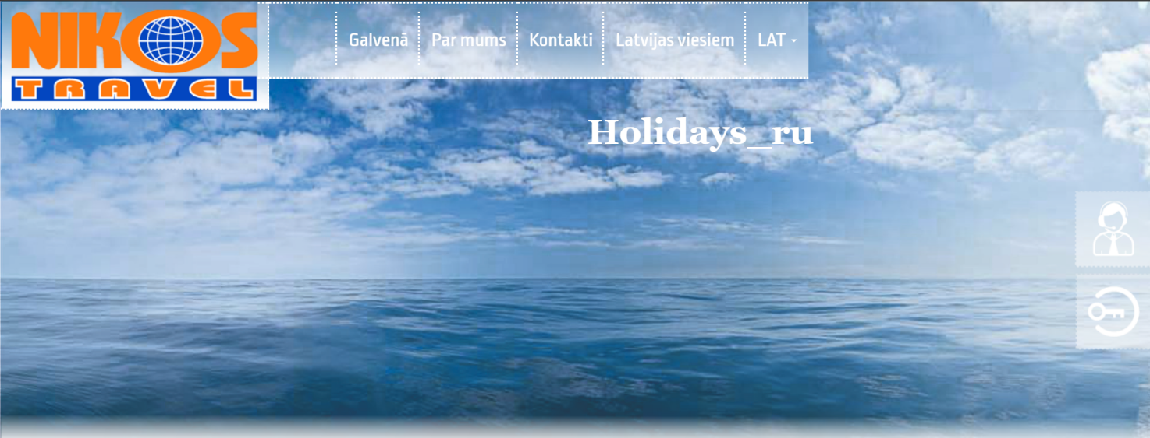

Рисунок 1.1 – Логотип сайта nikostravel.lv

Некачественно проработан конец сайта (рис.1.2)

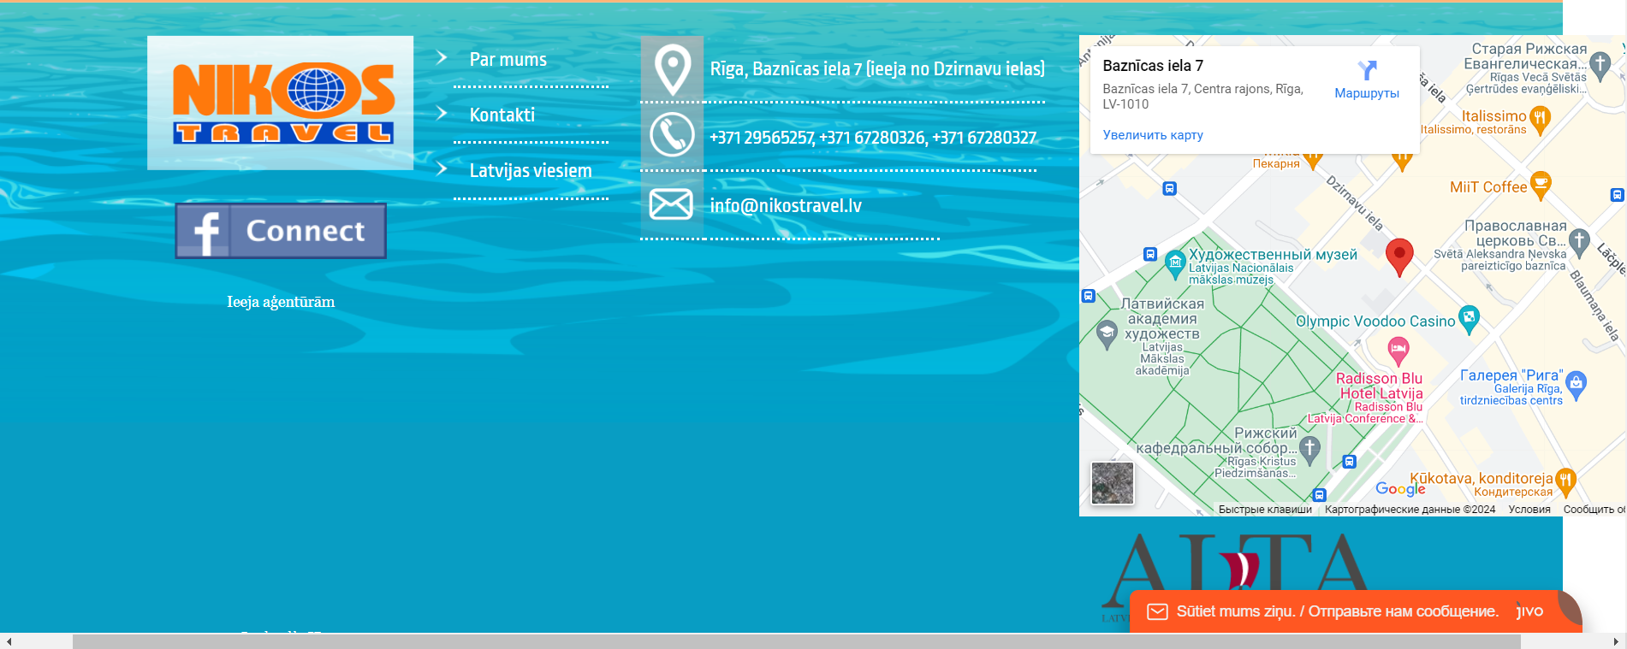

Рисунок 1.2 – Конец сайта nikostravel.lv

Карта не адаптирована под ширину экрана, что приводит к неудобству в пользовании сайтом.

**1.1.2 Анализ сайта «superformacia»**

Сайт superformacia.by является неплохим сайтом туристического агентства, однако он также имеет свои минусы. Сайт имеет супер простой дизайн, и не сильно привлекает внимание. Также на сайте нет возможности прочитать подробнее про конкретный тур: нет о нем информации, что входит в стоимость, какие виды услуг предоставляются, какие туры и экскурсии проводятся (рис.1.3).

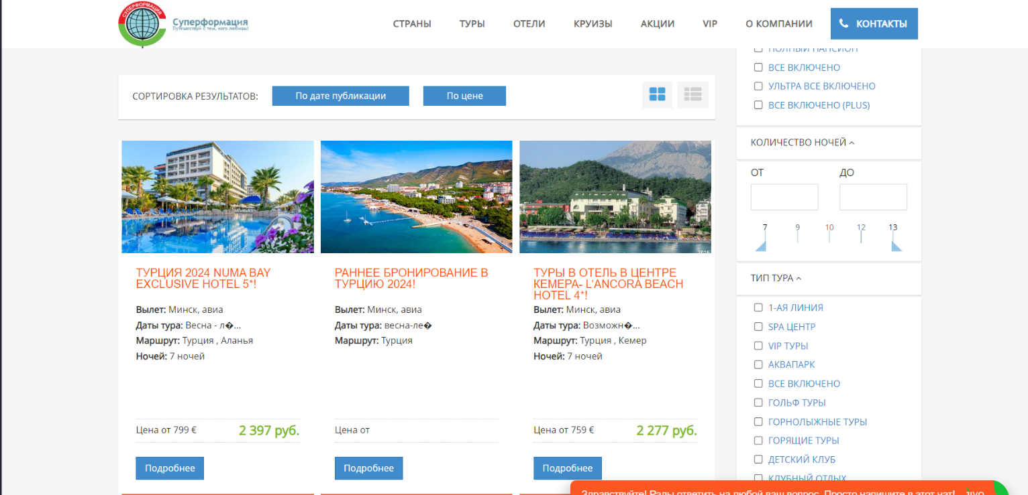

Рисунок 1.3 – Сайт superformacia.by

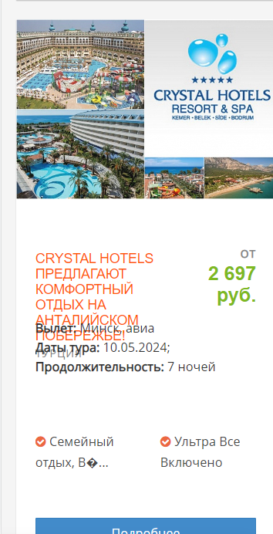

Рисунок 1.4 – Мобильная версия

Мобильная версия сайта(рис. 1.4) плохо разработано. В некоторых местах наблюдается налаживание текста друг на друга. Данное явление наблюдается в некоторых местах и в расширение для ноутбука.

1.2 Техническое задание

В данном проекте требуется создать многостраничный сайт туристического агентства. Сайт должен содержать следующую информацию: предлагаемые туры и информацию о них, информацию о компании, ценах и контактных данных, а также возможность подать заявку.

Главной задачей сайта является предоставление данных для рекламирования данного туристического агентства для привлечения внимания потенциальных клиентов. Сайт должен быть удобным, современным, содержать актуальную информацию. Данный сайт предназначен для приобретения желающими интересующих их туров в туристическом агентстве.

На всех страницах сверху будет располагаться навигационное меню, которое содержит ссылки на основную информацию (главная(логотип), туры, анкета, о нас).

В мобильной версии (ширина до 750px) страница должна адаптироваться под ширину устройства, меню должно стать выпадающим для удобства просмотра. Начиная с ширины в 751px должна открываться версия для персонального компьютера.

Необходимо реализовать макеты страниц для главной страницы, страницы про туры, а также подробнее про каждый тур отдельно, страница про само туристическое агентство, а также страница, включающая форму для заполнения и отправки ее в турагентство для последующей связи с агентством и бронированием тура.

Основные требования: создание дизайна, проведение анализа существующих решений, создание прототипа, адаптивность и кроссбраузерность сайта. В проекте используется гипертекстовый язык разметки HTML, CSS/Sass, графические элементы в формате SVG, а также JavaScript и XML.

1.3 Выбор программных средств и технологий

Для реализации использовались следующие языки: HTML, CSS/SСSS, XML.

Для управления элементами DOM и работы с данными был использован JavaScript. Структура веб-сайта сделана с помощью языка разметки HTML, дизайн веб-сайта оформлен с помощью CSS/SCSS. В XML формате хранятся данные о турах.

Курсовой проект выполняется в редакторе кода Visual Studio Code, который значительно упрощает разработку, тестирование продукта, а также предоставляют разработчику большой функционал и дополнительные расширения.

**1.4 Выводы по разделу**

Рассмотрев несколько аналогов сайтов туристических агентств, можно сказать, что не все из них имеют удобны и красивый интерфейс. В следствии этого была поставлена следующая цель: разработать многостраничный сайт туристического агентства с удобным и привлекающим внимание интерфейсом. Для этой задачи был также сделан выбор программных средств и технологий.

**2 Проектирование страниц веб-сайта**

**2.1** **Выбор способа верстки**

Для организации элементов на веб-странице используются flex-верстка, grid-верстка и медиа-запросы. Эти методы обеспечивают удобное управление расположением элементов и их адаптивность к изменениям экрана. Они также упрощают настройку дизайна, делая их предпочтительным выбором для создания адаптивных веб-страниц. В соответствии с требованиями был разработан макет веб-сайта, соответствующий этим методам верстки.

**2.2 Выбор стилевого оформления**

В процессе разработки веб-сайта было принято решение о применении яркого дизайна, чтобы привлечь внимание пользователей своей уникальностью.

Веб-сайт не должен быть загроможден ненужной информацией и лишними деталями. В палитре сайта преобладает фиолетовый цвет. Основные цвета: (#561BB6, #ACAAF6). Цветовая палитра представлена на Рис.2.1. Также присутствуют фотографии, для того чтобы сделать сайт более выразительным и притягивающим внимание пользователей.



#561BB6

#ACAAF6

Рисунок 2.1 – Цветовая палитра

Макет страницы веб-сайта разработан с помощью графического редактора Figma.

**2.3 Выбор шрифтового оформления**

В курсовом проекте будет использован один основной шрифт: Exo2. Он отлично подходит под стиль веб-сайта.

В качестве палитры цвета шрифта на всем веб-сайте преобладает белы й и черный. Только цены туров указаны цветом #CC0505.

**2.4 Разработка логотипа**

Логотип был разработан в приложении Adobe Illustrator. Сайт имеет уникальный логотип, отображающий сферу деятельности, компании. На логотипе изображена планета со стрелкой, направленной вокруг шара, обозначающей кругосветное путешествие, что ассоциируется с туризмом и путешествиями.

Дизайн логотипа представлен на рис.2.2.



Рис.2.2 – Логотип веб-сайта

В дизайне логотипа цвета также были подобраны в соответствии с цветовой гаммой всего сайта. Листинг логотипа представлен в приложении Е.

**2.5 Разработка пользовательских элементов**

В верхней части веб-сайта будет располагаться навигационное меню (Рис.2.3).



Рис.2.3 – Навигационное меню

В мобильной версии навигационное меню будет представлено в виде меню-бургера (Рис.2.4)

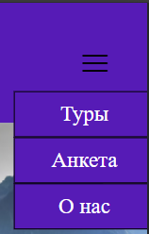

Рисунок 2.4 – Меню-бургер

В футере будет находится контактная информация, режим работы, ссылки на социальные сети (Рис.2.5).

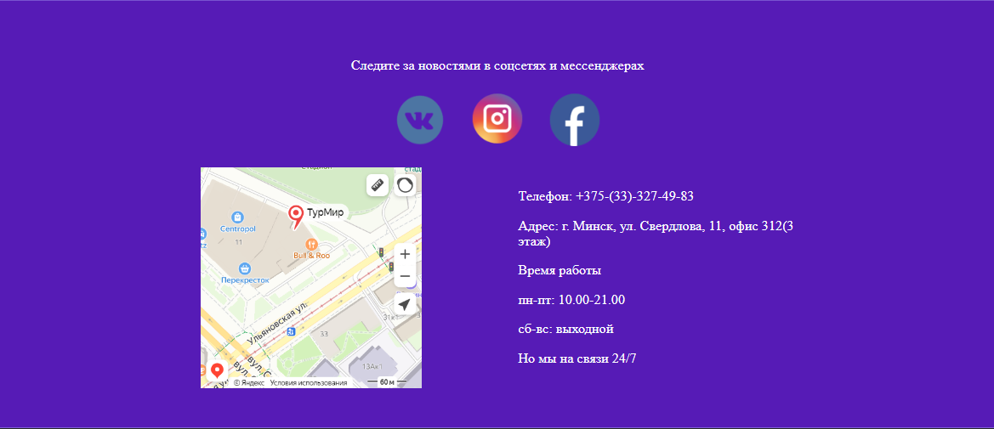

Рисунок 2.5 – Футер

Непосредственно к самим турам переход осуществляется через навигационное меню.

Еще одним из пользовательских элементов является ссылка «подробнее» (рис.2.6), с помощью которой пользователь сможет перейти на страницу с выбранным туром и прочитать про него подробнее. Данная ссылка расположена на фотографии к каждому туру.



Рисунок 2.6 – Ссылка «подробнее»

После выбора подходящего тура пользователь может нажать кнопку «Анкета» (Рис.2.7) и перейти на страницу, где можно заполнить форму (рис.2.8), в которой указываются клиент должен указать свои личные данные (ФИО), способ с ним связаться(телефон/e-mail), а также выбрать дату и желаемый тур. После заполнения и отправки формы с клиентом свяжется менеджер туристического агентства.

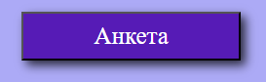

Рисунок 2.7 – Кнопка «Анкета»

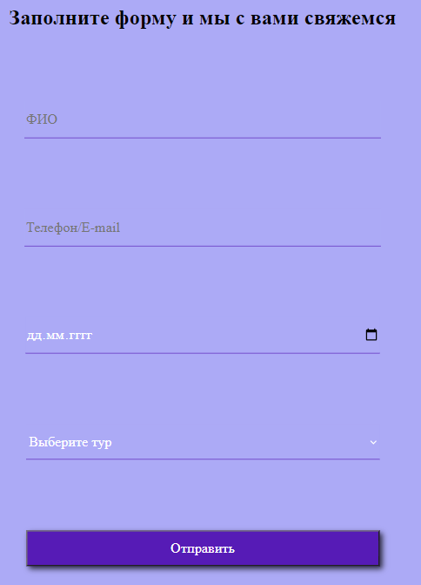

Рисунок 2.8 – Форма для заявки

Если клиент не желает ждать пока с ним свяжутся из агентства, то он может сам отправиться в агентство и договориться о желаемом туре лично. Адрес агентства указан в футере сайта.

**2.6 Разработка спецэффектов**

На сайте будут разработаны некоторые динамические эффекты и анимации, которые позволят придать сайту интерактивность и сделают его более привлекательным для пользователя.

Были разработаны следующие спецэффекты.

На главной странице располагается слайдер, который листается сам по себе, но имеет кнопки влево и вправо, если пользователь желает сам промотать фотографии. Слайдер на главной странице сайта расположен для привлечения внимания к сайту со стороны пользователей. Данный слайдер представлен на рис.2.9.

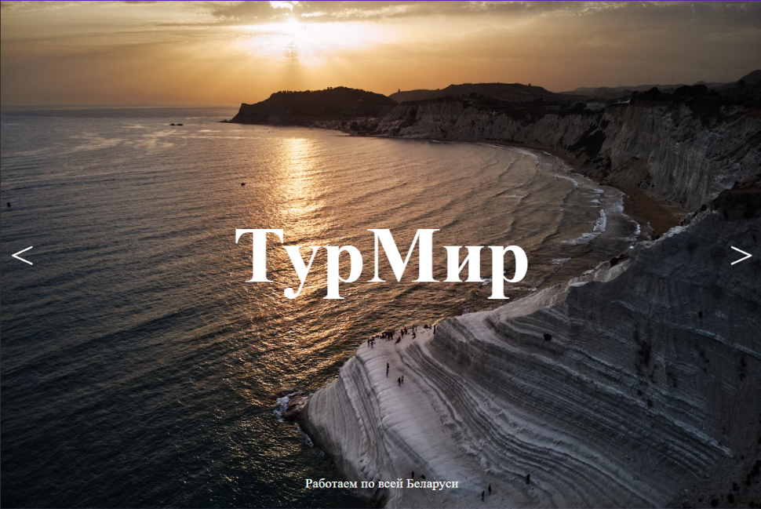

Рисунок 2.9 – Слайдер

На странице с турами при наведении курсора на фотографии, они увеличиваются в размерах, что придает яркости и разнообразия сайту (рис.2.10).

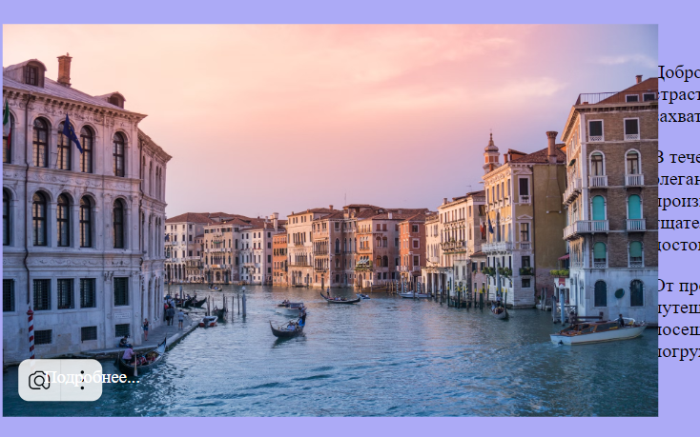

Рисунок 2.10 – Увеличение фотографии

При переходе по ссылкам «подробнее», на каждой из следующих страниц с подробной информацией про отдельные туры расположены черно-белые фотографии, однако при наведении на них курсора мыши они приобретают цвета (рис.2.11). Этот спецэффект делает сайт более красочным, яркими насыщенным.

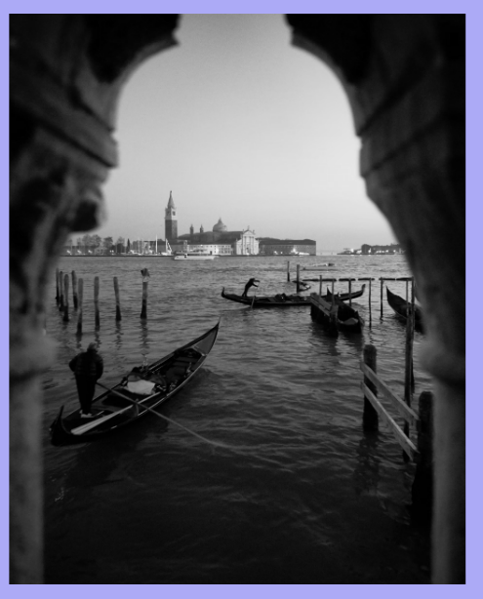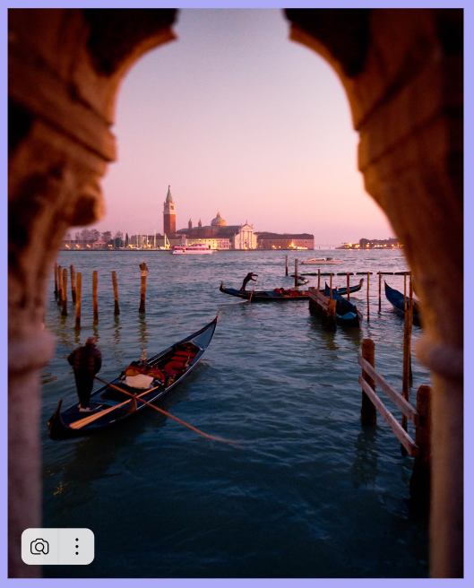

Рисунок 2.11 – Изменение цвета

Данные анимации и преобразования делают сайт более ярким и красочным. А также выделяют его среди прочих сайтов.

**2.7 Выводы по разделу**

По окончанию этого этапа были разработаны прототипы (Приложение А) и макеты (Приложение Б) веб-страниц. Было выбрано шрифтовое оформление, подходящие цвета и разработаны пользовательские элементы, которые сделают веб-сайт удобным для пользования.

Разработаны дизайн, спецэффекты. Логотип выполнен под цветовую гамму и концепцию сайта.

# 3 Реализация структуры веб-сайта

3.1 Структура HTML-документа

Хорошая структура HTML-документа имеет большое значение для эффективной работы сайта.

Тег <head> предназначен для подключения метаданных и других информационных элементов, которые не отображаются на веб-странице. С помощью данного тега можно подключить стили для веб-страницы, указать заголовок веб-страницы и т.д.

Основное содержимое веб-страницы размещено в теге <body>. В него также включены некоторые семантические теги, такие как <header>, <footer>. Данные теги предназначены для лучшего восприятия программами веб-страницы. С помощью тега <header> было создано навигационное меню, которое представлено в листинге. Листинг представлен в приложении В.

В теге <footer> размещена контактная информация, ссылки на социальные сети, а также режим работы туристического агентства. Основная информация систематически организована с использованием контейнерных элементов <div>.

3.2 Добавление таблиц стилей SCSS и CSS

CSS (Cascading Style Sheets, каскадные таблицы стилей) — язык описания внешнего вида HTML-документа. Это одна из базовых технологий в современном интернете. Практически ни один сайт не обходится без CSS, поэтому HTML и CSS действуют в единой связке.

Добавление таблиц стилей Sass (SCSS) и CSS позволяет упростить создание стилистического оформления страницы. Листинги Sass (SCSS) и CSS и представлены в приложении Г и приложении Д соответственно.

3.3 Использование стандартов XML (SVG)

Для создания изображения на странице ошибки и логотипа веб-страницы был применен формат SVG (масштабируемой векторной графики). Данный формат обеспечивает высокое качество отображения изображений даже при изменении их размера.

SVG — это формат графики, который создается с использованием математических описаний геометрических примитивов, составляющих все детали будущего изображения. SVG применяется для создания графики, которая может быть масштабирована без потери качества на любом устройстве или экране. Он часто используется для создания веб-графики, такой как иконки, логотипы, графики данных и анимации. SVG-изображения могут быть редактированы с помощью текстовых редакторов или специализированных графических программ, таких как Adobe Illustrator, Inkscape или Figma.

Формат SVG поддерживается всеми современными браузерами, за исключением Internet Explorer 8.

В курсовой работе было решено использовать SVG для создания логотипа сайта. Благодаря этому мы получим логотип, который можно будет использовать в будущем. Изначально логотип был создан в приложении Adobe Illustrator. Логотип в формате SVG представлен на рисунке 3.1.



Рисунок 3.1 – SVG-логотип

Каталог туров удобно хранить XML-документе. Для размещения их на странице был использован JavaScript. Листинг, хранящим XML-документ представлен в приложении Д.

3.4 Управление элементами DOM

Для управления элементами DOM использован JavaScript. Он позволяет добавлять динамичность и интерактивность на веб-страницы, что делает их более привлекательными и удобными для пользования. Листинг, хранящий код JavaScript, представлен в приложении Ж.

3.5 Вывод

На данном этапе была завершена реализация основной структуры веб-сайта с использованием HTML, созданы и применены таблицы стилей Sass/CSS. Так же в этом разделе использовался SVG-формат для создания логотипа туристического агентства и XML-формат для хранения данных о выборе туров. Было продемонстрировано использование языка JavaScript для динамики сайта.

4 Тестирование веб-сайта

4.1 Адаптивный дизайн веб-сайта

Адаптивность — одно из ключевых требований, предъявляемых к современным сайтам. Ресурс должен одинаково хорошо демонстрироваться на экране компьютера, планшете, смартфоне. Для этого создается адаптивный дизайн и используется адаптивная верстка. В итоге процесс веб-разработки усложняется, требует дополнительных ресурсов. Но результат стоит вложений: сайт отлично позиционируется на всех основных типах устройств, что гарантирует полноценный охват аудитории.

Главными условиями адаптивности является не фиксированный размер элементов страницы. Для адаптивности были использованы grid и flex верстка, а также медиа-запросы. Адаптивность была предусмотрена для мобильной, планшетной и ПК версий

На рис.4.1-4.3 показано, как будет выглядеть страница с турами на компьютере, планшете и телефоне соответственно.

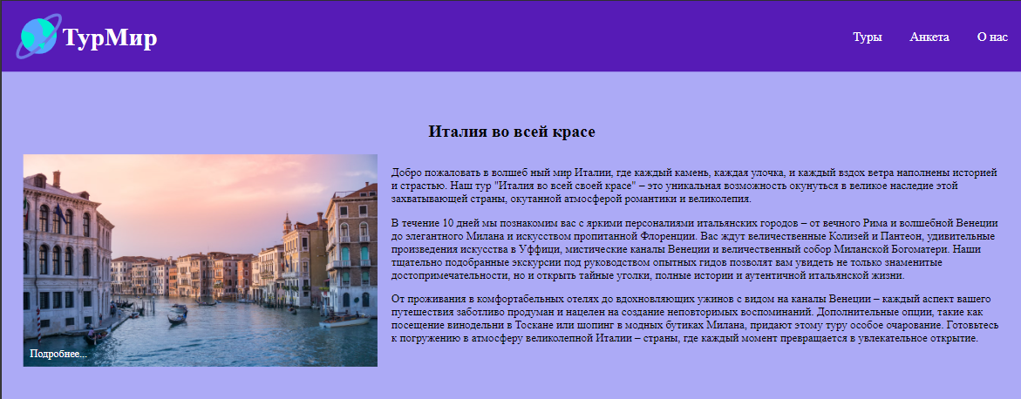

Рис.4.1 – Вид страницы на компьютере

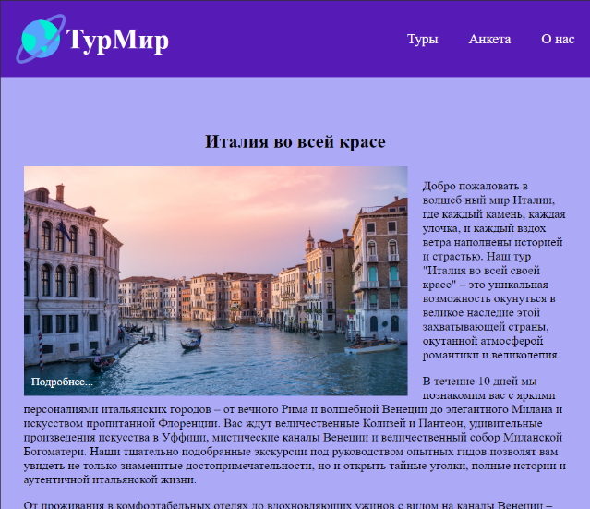

Рис.4.2 – Вид страницы на планшете

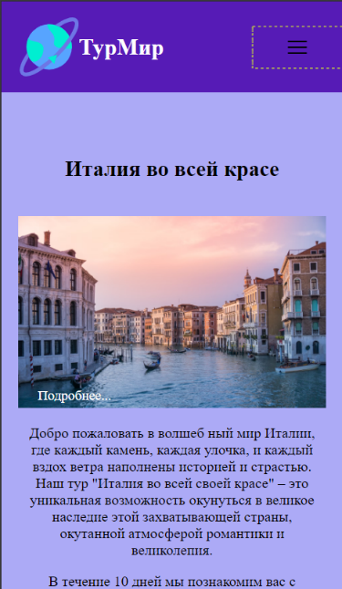

Рис.4.3 – Вид страницы на телефоне

Адаптивный дизайн всего веб-сайта расположен в приложении Е.

4.2 Кроссбраузерность веб-сайта

На данном этапе веб-сайт был протестирован на разных браузерах. Примеры корректного отображения веб-сайта в браузерах Яндекс,Google Chrome, Microsoft Edge представлены на соответствующих рис.4.4.

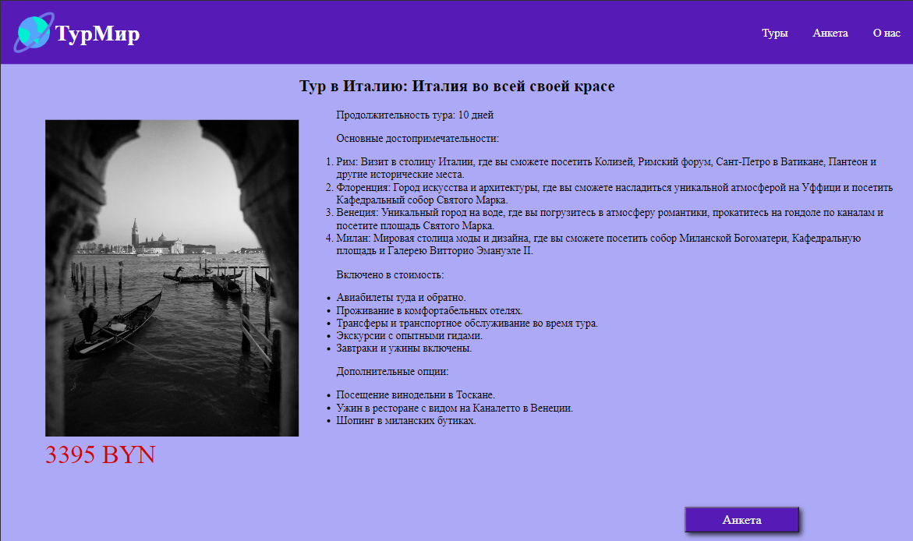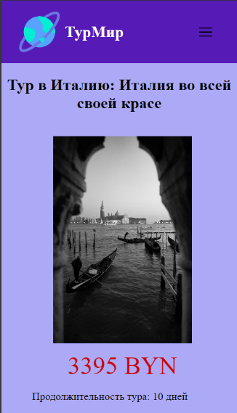

а – компьютерная версия, б – мобильная версия

Рис.4.4 – Веб-сайт в браузере Microsoft Edge

Во всех других браузерах таких как Яндекс, Google Chrome дизайн сайта не менялся.

4.3 Руководство пользователя

Главная страница является точкой входа на веб-сайт. Вверху страницы располагается горизонтальное навигационное меню, через которое и осуществляются основные переходы на другие страницы веб-сайта.(Рис.4.5).

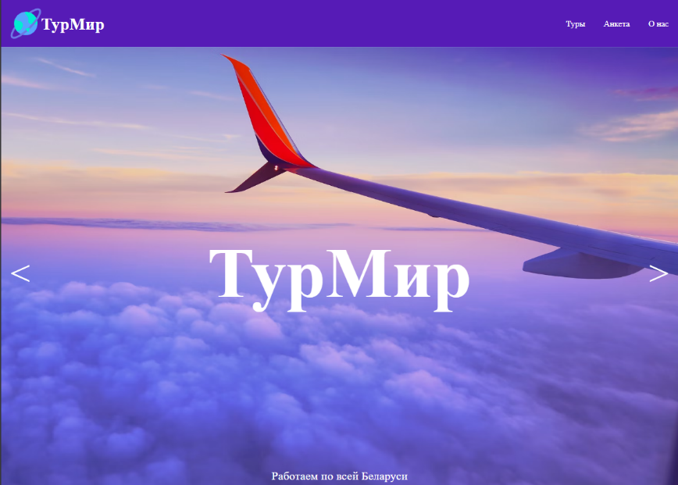

Рис.4.5 – Главная страница

Страница «Туры» содержит каталог туров (Рисунок 4.6). Для того, чтобы перейти в конкретный тур, нужно нажать на ссылку «подробнее». Перейдя по ней пользователь попадает на страницу с выбранным туром, на которой размещена подробная информация про него, а также кнопка «Анкета», нажав на которую можно перейти на страницу для заполнения формы.(Рис.4.7).

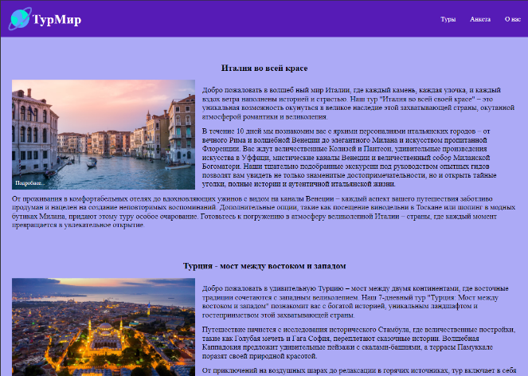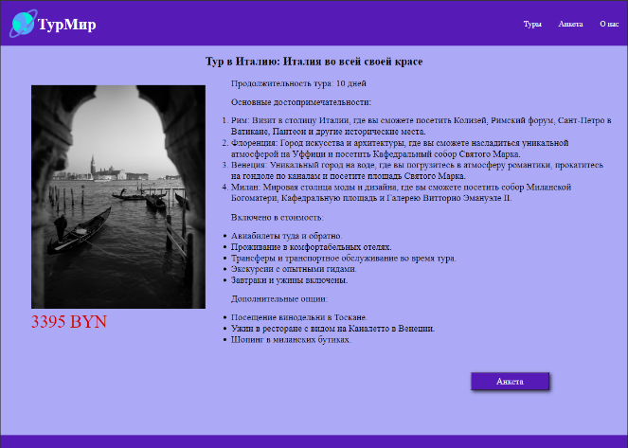

Рис.4.6 – Каталог туров Рис.4.7 – Тур

В футере расположена контактная информация, режим работы, а также ссылки на аккаунты компании в социальных сетях (Рис.4.8).

Страница «Анкета» содержит форму для ее отправки (Рис.4.9).

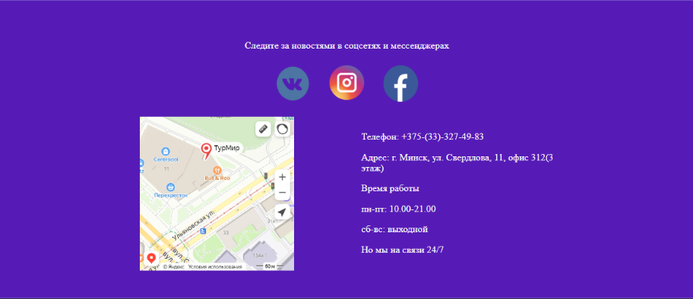

Рис.4.8 – Футер



Рис.4.9– Форма

В мобильной версии для открытия навигационного меню нужно нажать на иконку меню-бургера (Рис.4.10).



Рис.4.10 – Меню-бургер

Страница «О нас» информацию про туристическое агентство, а также отзывы клиентов.(Рис.4.11).

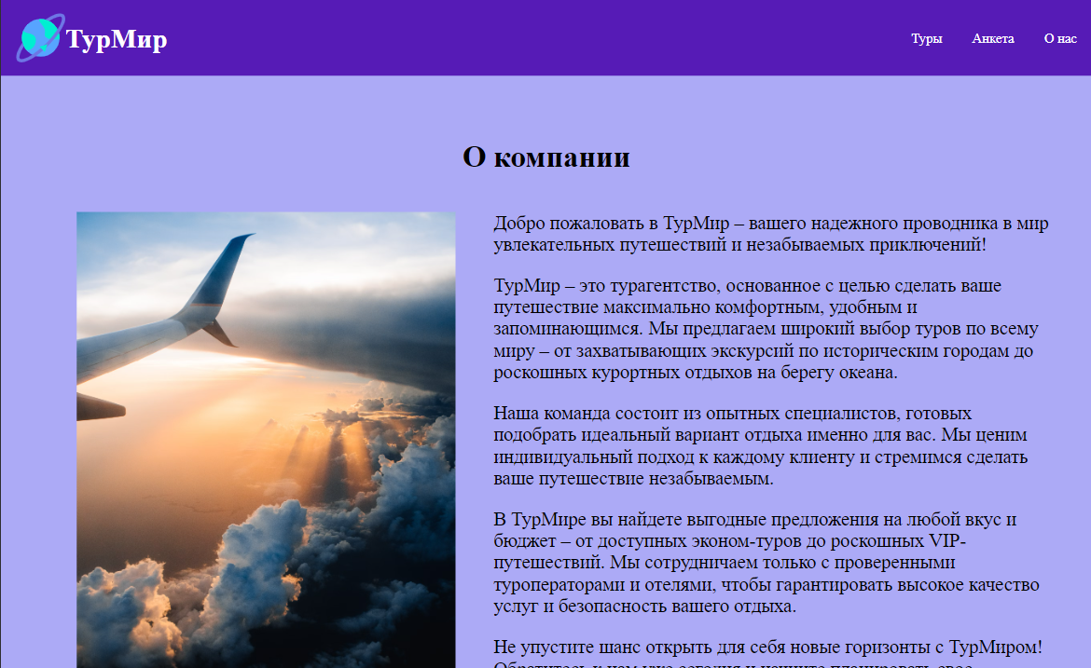

Рис.4.11 – Страница «О нас»

Сайт является многостраничным, но он не является чересчур загроможденным. Каждая страница содержит самую необходимую информацию для пользователя. Сайт разработан с удобством для пользователя и простотой в использовании.

4.4 Выводы

На данном этапе было рассмотрено, как сайт ведет себя на разных устройствах и в разных браузерах. Так же создано руководство пользователя, где кратко описано, как взаимодействовать с сайтом.

Заключение

Целью курсового проекта было разработка сайта для туристического агентства, который предоставляет информацию о турах. Также целью курсового проекта было создать функциональный и простой веб-сайт для потенциальных клиентов, который будет удобен для использования.

Для реализации сайта были просмотрены и изучены 2 аналога веб-сайтов.

Были использованы множество приложений: Visual Studio Code – для написания самого веб-сайта, Figma- для создания макета и прототипа сайта.

Также сайт был протестирован на кроссбраузерность в различных браузерах и на адаптивность.

Дополнительная информация находится в приложениях А-Е.

Результатом курсового проекта стал готовый к работе веб-сайт, в котором размещена информация о компании «ТурМир». Сайт может в будущем дополнительно доработан и использован в реальной жизни.

Таким образом, все требования, цели и задачи были выполнены.

Ссылка на GitHub репозиторий с веб-сайтом: <https://github.com> /OrlPolinka/kyrsa42

Список использованных литературных источников

1. HTML [Электронный ресурс]. – Режим доступа http:/htmlbook.ru/html. – Дата доступа: 20.02.2024.
2. Аналог «nikostravel» [Электронный ресурс]. — Режим доступа: https://nikostravel.lv – Дата доступа: 24.02.2024.
3. Аналог «superformacia» [Электронный ресурс]. — Режим доступа: <https://superformacia.by> – Дата доступа: 24.02.2024.
4. Документация по Figma [Электронный ресурс]. — Режим доступа: https://help.figma.com. – Дата доступа: 10.03.2024.

ПРИЛОЖЕНИЕ A

Прототипы веб-страниц

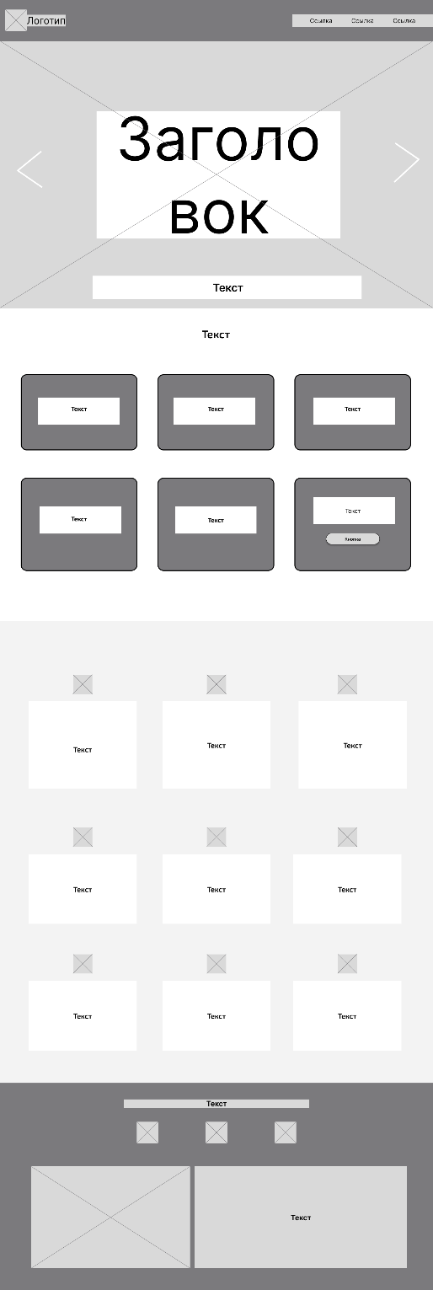

Рисунок А.1-прототип страницы «Главная»

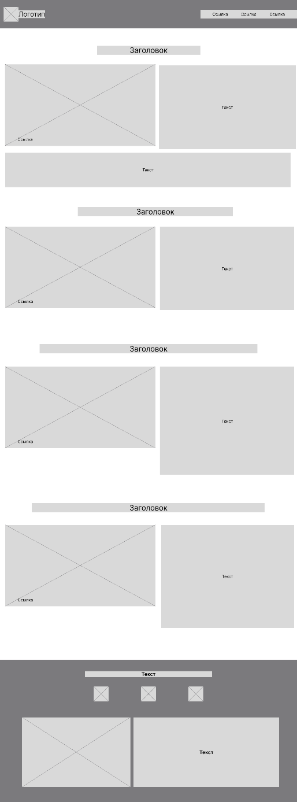

Рисунок А.2-прототип страницы «Туры»

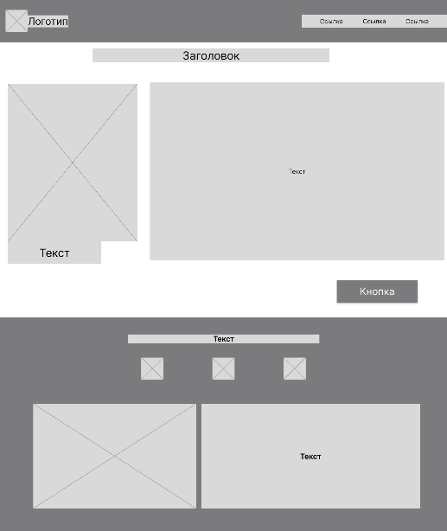

Рисунок А.3-прототип страницы «Италия»

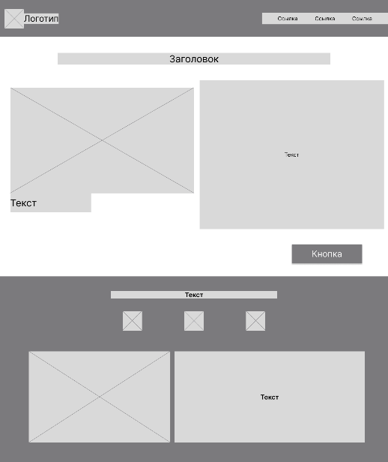

Рисунок А.4-прототип страницы «Турция»

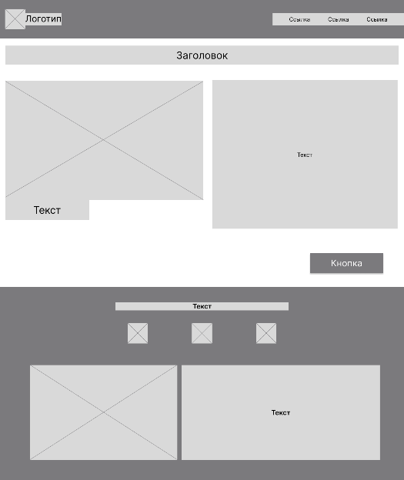

Рисунок А.5-прототип страницы «Грузия»

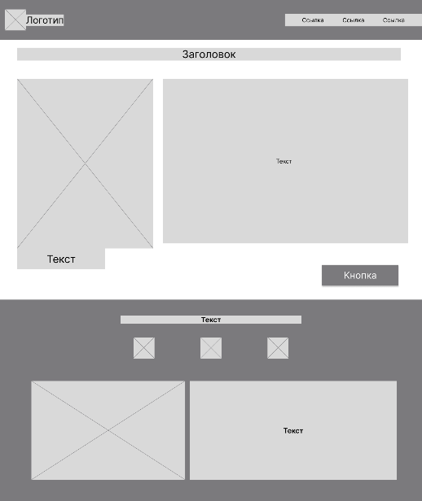

Рисунок А.6-прототип страницы «Швеция»

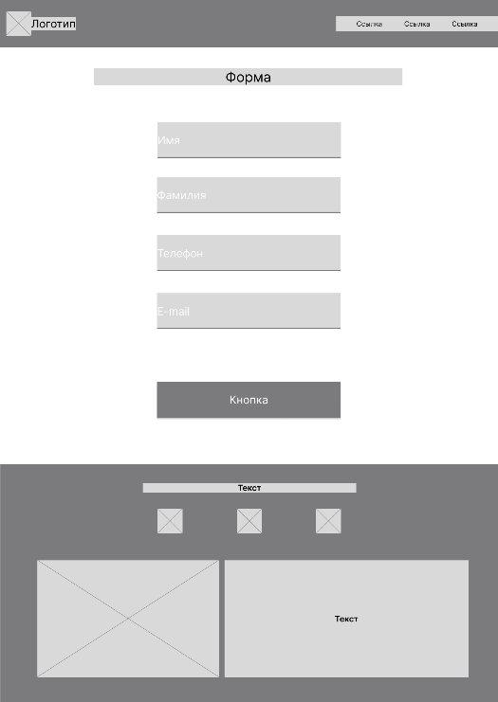

Рисунок А.7-прототип страницы «Анкета»

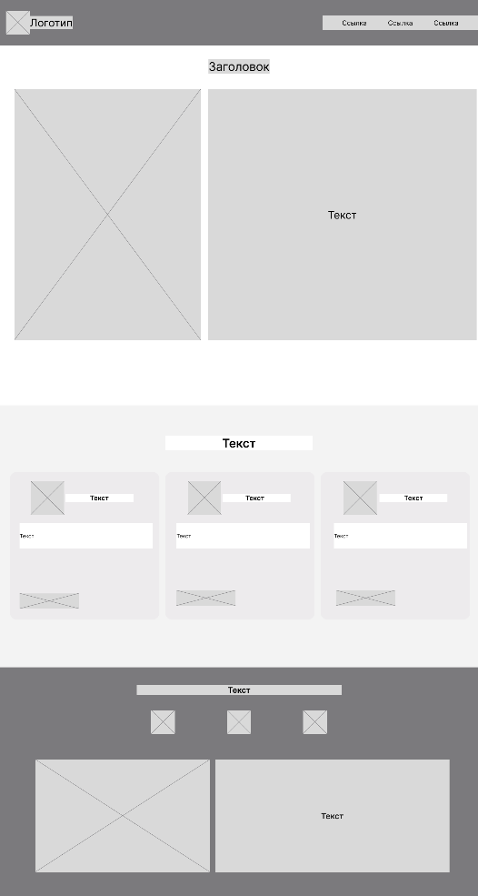

Рисунок А.8-прототип страницы «О нас»



Рисунок А.9-прототип страницы «Главная»

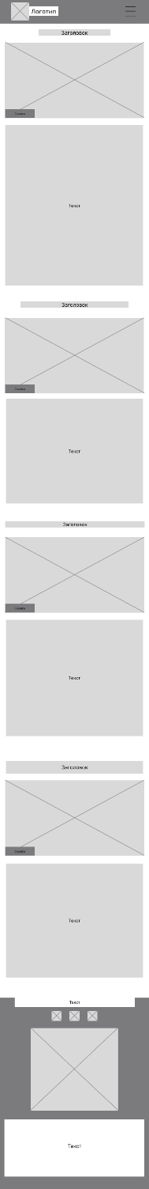

Рисунок А.10-прототип страницы «Туры»

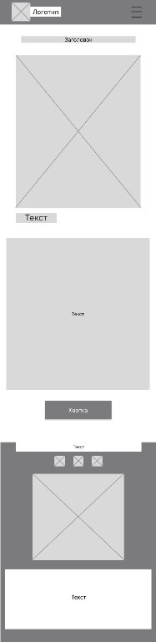

Рисунок А.11-прототип страницы «Италия»

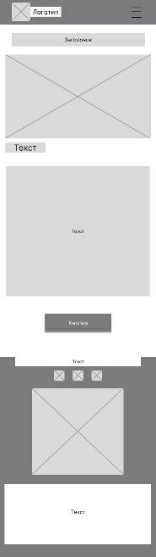

Рисунок А.12-прототип страницы «Турция»

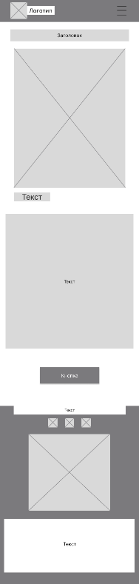

Рисунок А.13-прототип страницы «Грузия»

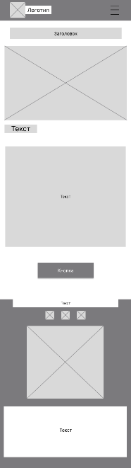

Рисунок А.14-прототип страницы «Швеция»

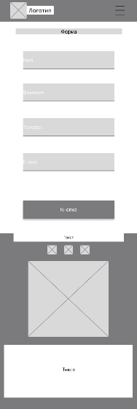

Рисунок А.15-прототип страницы «Анкета»

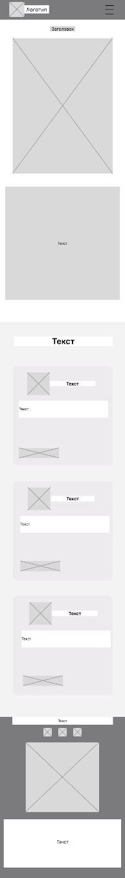

Рисунок А.16-прототип страницы «О нас»

ПРИЛОЖЕНИЕ Б

Макеты веб-страниц

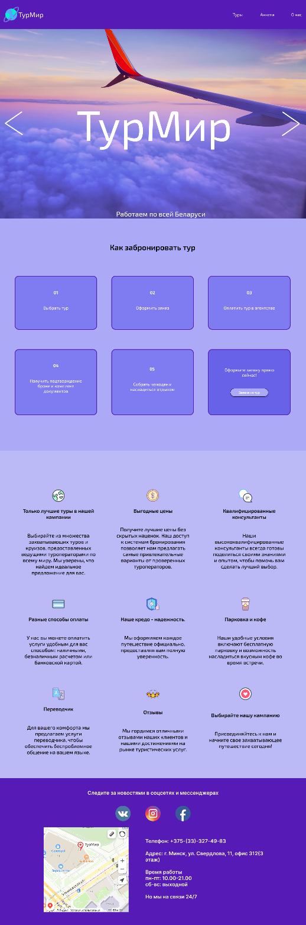

Рисунок Б.1-макет страницы «Главная»

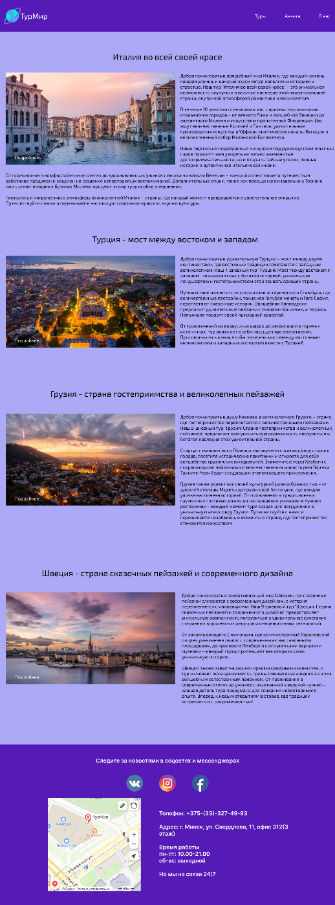

Рисунок Б.2-макет страницы «Туры»

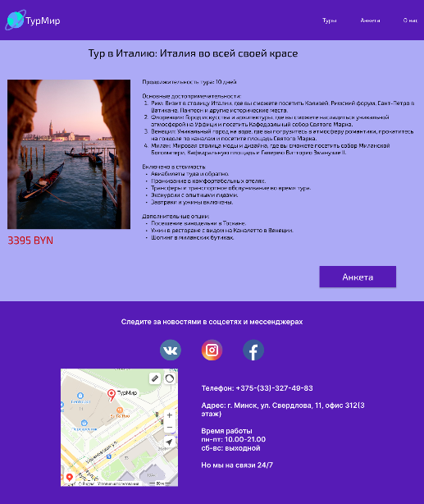

Рисунок Б.3-макет страницы «Италия»

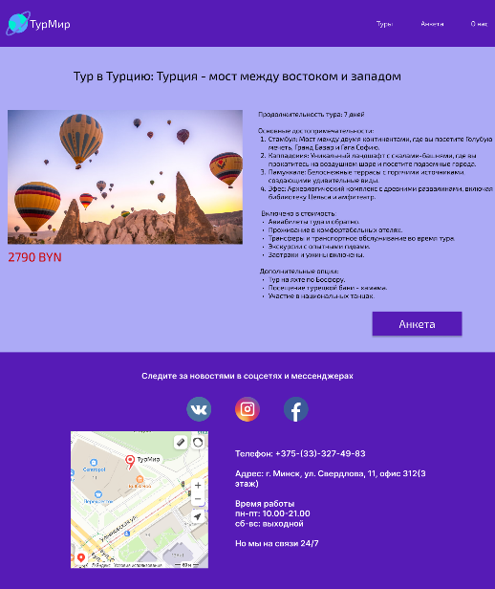

Рисунок Б.4-макет страницы «Турция»

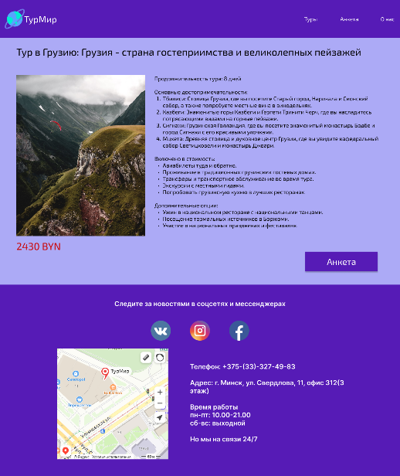

Рисунок Б.5-макет страницы «Грузия»

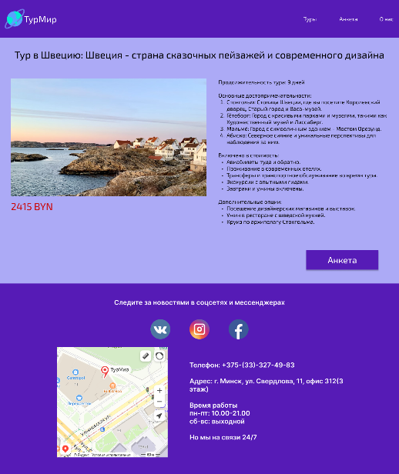

Рисунок Б.6-макет страницы «Швеция»

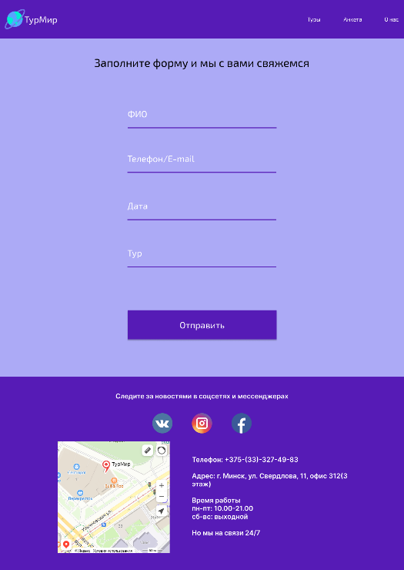

Рисунок Б.7-макет страницы «Анкета»

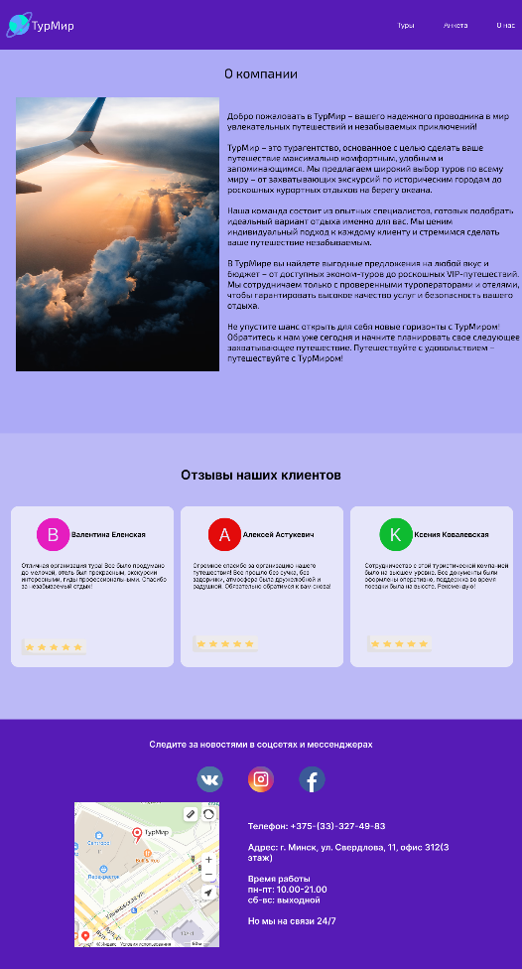

Рисунок Б.8-макет страницы «О нас»



Рисунок Б.9-макет страницы «Главная»

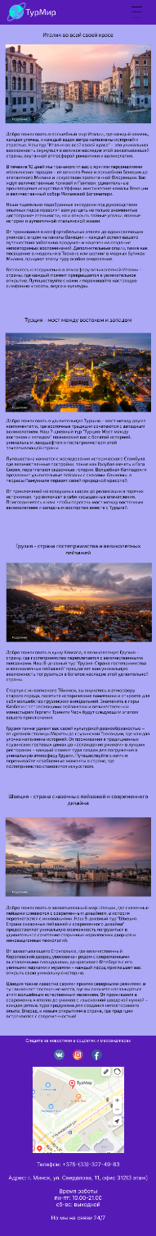

Рисунок Б.10-макет страницы «Туры»

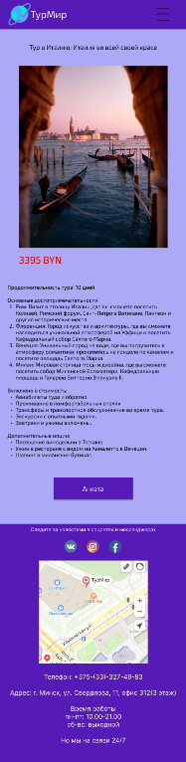

Рисунок Б.11-макет страницы «Италия»

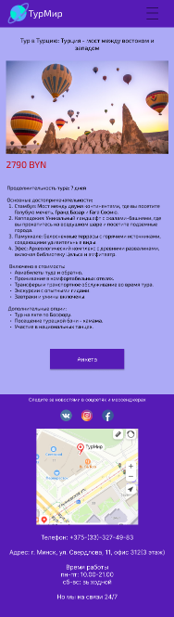

Рисунок Б.12-макет страницы «Турция»

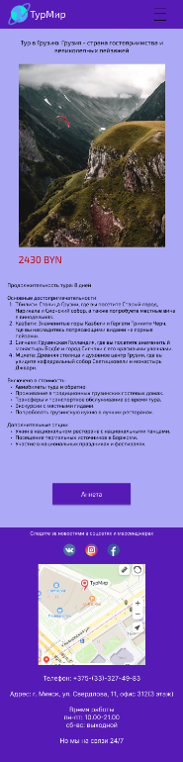

Рисунок Б.13-макет страницы «Грузия»

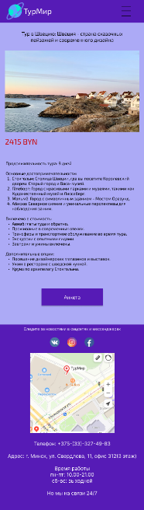

Рисунок Б.14-макет страницы «Швеция»

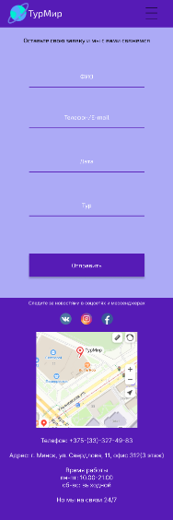

Рисунок Б.15-макет страницы «Анкета»

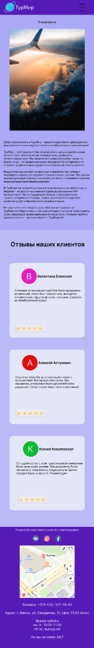

Рисунок Б.16-макет страницы «О нас»

ПРИЛОЖЕНИЕ В

Листинг НТML-документа

|  |
| --- |
| <!DOCTYPE html>  <html lang="en">  <head>  <meta charset="UTF-8">  <meta name="viewport" content="width=device-width, initial-scale=1.0">  <link href="css/style1.css" rel="stylesheet" media="all">  <title>ТурМир</title>  </head>  <body>  <header>  <a href="картинки/page1.html"><img src="картинки/log.svg" class="logo"><h1>ТурМир</h1></a>  <nav class="menu">  <a href="page2.html">Туры</a>  <a href="page7.html">Анкета</a>  <a href="page8.html">О нас</a>  </nav>  <div class="nav">  <ul>  <li><div class="burgerNav">&#8801;</div>  <ul class="second">  <li><a href="page2.html">Туры</a></li>  <li><a href="page7.html">Анкета</a></li>  <li><a href="page8.html">О нас</a></li>  </ul>  </li>  </ul>  </div>    </header>  <main>  <div>  <div class="roulette-container">  <div class="roulette">  <div class="images">  <img src="картинки/main.avif" alt="Image 1">  <img src="картинки/main4.avif" alt="Image 2">  <img src="картинки/main3.avif" alt="Image 3">  <img src="картинки/main5.avif" alt="Image 4">  <img src="картинки/main2.avif" alt="Image 5">  </div>  </div>  <button class="prev-btn">&lt;</button>  <button class="next-btn">&gt;</button>  <h1>ТурМир</h1>  <p class="p">Работаем по всей Беларуси</p>  </div>  </div>    <div class="S">  <h2>Как забронировать тур</h2>  <div class="steps">  <div class="s1">  <h2>01</h2>  <p>Выбрать тур</p>  </div>  <div class="s1">  <h2>02</h2>  <p>Оформить заказ</p>  </div>  <div class="s1">  <h2>03</h2>  <p>Оплатить тур в агенстве</p>  </div>  <div class="s1">  <h2>04</h2>  <p>Получить подтверждение брони и комплект документов</p>  </div>  <div class="s1">  <h2>05</h2>  <p>Собрать чемодан и насладиться отдыхом</p>  </div>  <div class="s6">  <p>Оформите заявку прямо сейчас!</p>  <a href="page7.html"><button class="but">Заявка на тур</button></a>  </div>  </div>  </div>  <div class="C">  <div class="columns">  <div class="c1">  <img src="картинки/планета.png">  <h4>Только лучшие туры в нашей кампании</h4>  <p>Выбирайте из множества захватывающих туров и круизов, предоставленных ведущими туроператорами по всему миру. Мы уверены, что найдем идеальное предложение для вас.</p>  </div>  <div class="c1">  <img src="картинки/денбги.png">  <h4>Выгодные цены</h4>  <p>Получите лучшие цены без скрытых наценок. Наш доступ к системам бронирования позволяет нам предлагать самые привлекательные варианты от проверенных туроператоров.</p>  </div>  <div class="c1">  <img src="картинки/разговор.png">  <h4>Квалифицированные консультанты</h4>  <p>Наши высококвалифицированные консультанты всегда готовы поделиться своими знаниями и опытом, чтобы помочь вам сделать лучший выбор.</p>  </div>  <div class="c1">  <img src="картинки/банккарта.png">  <h4>Разные способы оплаты</h4>  <p>У нас вы можете оплатить услуги удобным для вас способом: наличными, безналичным расчетом или банковской картой.</p>  </div>  <div class="c1">  <img src="картинки/надежность.png">  <h4>Наше кредо - надежность.</h4>  <p>Мы оформляем каждое путешествие официально, предоставляя вам полную уверенность.</p>  </div>  <div class="c1">  <img src="картинки/кофе.png">  <h4>Парковка и кофе</h4>  <p>Наши удобные условия включают бесплатную парковку и возможность насладиться вкусным кофе во время встречи.</p>  </div>  <div class="c1">  <img src="картинки/переводчик.png">  <h4>Переводчик</h4>  <p>Для вашего комфорта мы предлагаем услуги переводчика, чтобы обеспечить беспроблемное общение на вашем языке.</p>  </div>  <div class="c1">  <img src="картинки/рейтинг.png">  <h4>Отзывы</h4>  <p>Мы гордимся отличными отзывами наших клиентов и нашими достижениями на рынке туристических услуг.</p>  </div>  <div class="c1">  <img src="картинки/сердце.png">  <h4>Выбирайте нашу кампанию</h4>  <p>Присоединяйтесь к нам и начните свое захватывающее путешествие сегодня!</p>  </div>  </div>  </div>  </main>    <footer>  <p class="one">Следите за новостями в соцсетях и мессенджерах</p>  <div class="image">  <img src="картинки/vk.png">  <a href="https://www.instagram.com/_polinnsss_?igsh=MTJraTJjbGh1eHEyag%3D%3D&utm_source=qr"><img src="картинки/inst.png"></a>  <img src="картинки/facebook.png">  </div>  <div class="conteiner">  <script class="karta" type="text/javascript" charset="utf-8" async src="https://api-maps.yandex.ru/services/constructor/1.0/js/?um=constructor%3Abdf4669aca8e67bc77f73a7b2d9c7843cd9d3796c2962aa24a69f45a488cb114&amp;width=320&amp;height=320&amp;lang=ru_RU&amp;scroll=true"></script>    <div class="podval">  <p>Телефон: +375-(33)-327-49-83</p>  <p> Адрес: г. Минск, ул. Свердлова, 11, офис 312(3 этаж)</p>    <p>Время работы</p>  <p>пн-пт: 10.00-21.00</p>  <p>сб-вс: выходной</p>  <p>Но мы на связи 24/7</p>  </div>  </div>  </footer>  <script src="js/script1.js"></script>  </body>  </html> |

Листинг 1 – Страница «Главная»

|  |
| --- |
| <!DOCTYPE html>  <html lang="en">  <head>  <meta charset="UTF-8">  <meta name="viewport" content="width=device-width, initial-scale=1.0">  <title>Document</title>  <link href="css/style2.css" rel="stylesheet" media="all">  </head>  <body>  <header>  <a href="page1.html"><img src="картинки/log.svg" class="logo"><h1>ТурМир</h1></a>  <nav class="menu">  <a href="page2.html">Туры</a>  <a href="page7.html">Анкета</a>  <a href="page8.html">О нас</a>  </nav>  <div class="nav">  <ul>  <li><div class="burgerNav">&#8801;</div>  <ul class="second">  <li><a href="page2.html">Туры</a></li>  <li><a href="page7.html">Анкета</a></li>  <li><a href="page8.html">О нас</a></li>  </ul>  </li>  </ul>  </div>  </header>  <main>    </main>  <footer>  <p class="one">Следите за новостями в соцсетях и мессенджерах</p>  <div class="image">  <img src="картинки/vk.png">  <a href="https://www.instagram.com/_polinnsss_?igsh=MTJraTJjbGh1eHEyag%3D%3D&utm_source=qr"><img src="картинки/inst.png"></a>  <img src="картинки/facebook.png">  </div>  <div class="conteiner">  <script type="text/javascript" charset="utf-8" async src="https://api-maps.yandex.ru/services/constructor/1.0/js/?um=constructor%3Abdf4669aca8e67bc77f73a7b2d9c7843cd9d3796c2962aa24a69f45a488cb114&amp;width=320&amp;height=320&amp;lang=ru_RU&amp;scroll=true"></script>  <div class="podval">  <p>Телефон: +375-(33)-327-49-83</p>  <p> Адрес: г. Минск, ул. Свердлова, 11, офис 312(3 этаж)</p>  <p>Время работы</p>  <p>пн-пт: 10.00-21.00</p>  <p>сб-вс: выходной</p>  <p>Но мы на связи 24/7</p>  </div>  </div>  </footer>  </body>  <script src="js/script.js"></script>  </html> |

Листинг 2 – Страница «Туры»

|  |
| --- |
| <!DOCTYPE html>  <html lang="en">  <head>  <meta charset="UTF-8">  <meta name="viewport" content="width=device-width, initial-scale=1.0">  <link href="css/style3.css" rel="stylesheet" media="all">  <title>Document</title>  </head>  <body>  <header>  <a href="page1.html"><img src="картинки/log.svg" class="logo"><h1>ТурМир</h1></a>  <nav class="menu">  <a href="page2.html">Туры</a>  <a href="page7.html">Анкета</a>  <a href="page8.html">О нас</a>  </nav>  <div class="nav">  <ul>  <li><div class="burgerNav">&#8801;</div>  <ul class="second">  <li><a href="page2.html">Туры</a></li>  <li><a href="page7.html">Анкета</a></li>  <li><a href="page8.html">О нас</a></li>  </ul>  </li>  </ul>  </div>  </header>  <main>  <h2>Тур в Италию: Италия во всей своей красе</h2>  <div>  <div class="fig">  <figure>  <img src="картинки/italy2.avif" width="400vw" height="500vw">  <figcaption>3395 BYN</figcaption>  </figure>  </div>  <div class="content">  <p>Продолжительность тура: 10 дней</p>  <p>Основные достопримечательности:</p>  <ol>  <li>Рим: Визит в столицу Италии, где вы сможете посетить Колизей, Римский форум, Сант-Петро в Ватикане, Пантеон и другие исторические места.</li>  <li>Флоренция: Город искусства и архитектуры, где вы сможете насладиться уникальной атмосферой на Уффици и посетить Кафедральный собор Святого Марка.</li>  <li>Венеция: Уникальный город на воде, где вы погрузитесь в атмосферу романтики, прокатитесь на гондоле по каналам и посетите площадь Святого Марка.</li>  <li>Милан: Мировая столица моды и дизайна, где вы сможете посетить собор Миланской Богоматери, Кафедральную площадь и Галерею Витторио Эмануэле II.</li>  </ol>  <p>Включено в стоимость:</p>  <ul>  <li>Авиабилеты туда и обратно.</li>  <li>Проживание в комфортабельных отелях.</li>  <li>Трансферы и транспортное обслуживание во время тура.</li>  <li>Экскурсии с опытными гидами.</li>  <li>Завтраки и ужины включены.</li>  </ul>  <p>Дополнительные опции:</p>  <ul>  <li>Посещение винодельни в Тоскане.</li>  <li>Ужин в ресторане с видом на Каналетто в Венеции.</li>  <li>Шопинг в миланских бутиках.</li>  </ul>  </div>  </div>  <a href="page7.html"><button>Анкета</button></a>  </main>  <footer>  <p class="one">Следите за новостями в соцсетях и мессенджерах</p>  <div class="image">  <img src="картинки/vk.png">  <a href="https://www.instagram.com/_polinnsss_?igsh=MTJraTJjbGh1eHEyag%3D%3D&utm_source=qr"><img src="картинки/inst.png"></a>  <img src="картинки/facebook.png">  </div>  <div class="conteiner">  <script type="text/javascript" charset="utf-8" async src="https://api-maps.yandex.ru/services/constructor/1.0/js/?um=constructor%3Abdf4669aca8e67bc77f73a7b2d9c7843cd9d3796c2962aa24a69f45a488cb114&amp;width=320&amp;height=320&amp;lang=ru_RU&amp;scroll=true"></script>  <div class="podval">  <p>Телефон: +375-(33)-327-49-83</p>  <p> Адрес: г. Минск, ул. Свердлова, 11, офис 312(3 этаж)</p>  <p>Время работы</p>  <p>пн-пт: 10.00-21.00</p>  <p>сб-вс: выходной</p>  <p>Но мы на связи 24/7</p>  </div>  </div>  </footer>  </body>  </html> |

Листинг 3 – Страница «Италия»

|  |
| --- |
| <!DOCTYPE html>  <html lang="en">  <head>  <meta charset="UTF-8">  <meta name="viewport" content="width=device-width, initial-scale=1.0">  <link href="css/style4.css" rel="stylesheet" media="all">  <title>Document</title>  </head>  <body>  <header>  <a href="page1.html"><img src="картинки/log.svg" class="logo"><h1>ТурМир</h1></a>  <nav class="menu">  <a href="page2.html">Туры</a>  <a href="page7.html">Анкета</a>  <a href="page8.html">О нас</a>  </nav>  <div class="nav">  <ul>  <li><div class="burgerNav">&#8801;</div>  <ul class="second">  <li><a href="page2.html">Туры</a></li>  <li><a href="page7.html">Анкета</a></li>  <li><a href="page8.html">О нас</a></li>  </ul>  </li>  </ul>  </div>  </header>  <main>  <h2>Тур в Турцию: Турция - мост между востоком и западом</h2>  <div>  <div class="fig">  <figure>  <img src="картинки/turkey2.avif" width="600vw" height="400vw">  <figcaption>2790 BYN</figcaption>  </figure>  </div>    <div class="content">  <p>Продолжительность тура: 7 дней</p>  <p>Основные достопримечательности:</p>  <ol>  <li>Стамбул: Мост между двумя континентами, где вы посетите Голубую мечеть, Гранд Базар и Гага Софию.</li>  <li>Каппадокия: Уникальный ландшафт с скалами-башнями, где вы прокатитесь на воздушном шаре и посетите подземные города.</li>  <li>Памуккале: Белоснежные террасы с горячими источниками, создающими удивительные виды.</li>  <li>Эфес: Археологический комплекс с древними развалинами, включая библиотеку Цельса и амфитеатр.</li>  </ol>  <p>Включено в стоимость:</p>  <ul>  <li>Авиабилеты туда и обратно.</li>  <li>Проживание в комфортабельных отелях.</li>  <li>Трансферы и транспортное обслуживание во время тура.</li>  <li>Экскурсии с опытными гидами.</li>  <li>Завтраки и ужины включены.</li>  </ul>  <p>Дополнительные опции:</p>  <ul>  <li>Тур на яхте по Босфору.</li>  <li>Посещение турецкой бани - хамама.</li>  <li>Участие в национальных танцах.</li>  </ul>  </div>  </div>  <a href="page7.html"><button>Анкета</button></a>  </main>  <footer>  <p class="one">Следите за новостями в соцсетях и мессенджерах</p>  <div class="image">  <img src="картинки/vk.png">  <a href="https://www.instagram.com/_polinnsss_?igsh=MTJraTJjbGh1eHEyag%3D%3D&utm_source=qr"><img src="картинки/inst.png"></a>  <img src="картинки/facebook.png">  </div>  <div class="conteiner">  <script type="text/javascript" charset="utf-8" async src="https://api-maps.yandex.ru/services/constructor/1.0/js/?um=constructor%3Abdf4669aca8e67bc77f73a7b2d9c7843cd9d3796c2962aa24a69f45a488cb114&amp;width=320&amp;height=320&amp;lang=ru_RU&amp;scroll=true"></script>  <div class="podval">  <p>Телефон: +375-(33)-327-49-83</p>  <p> Адрес: г. Минск, ул. Свердлова, 11, офис 312(3 этаж)</p>  <p>Время работы</p>  <p>пн-пт: 10.00-21.00</p>  <p>сб-вс: выходной</p>  <p>Но мы на связи 24/7</p>  </div>  </div>  </footer>  </body>  </html> |

Листинг 4 – Страница «Турция»

|  |
| --- |
| <!DOCTYPE html>  <html lang="en">  <head>  <meta charset="UTF-8">  <meta name="viewport" content="width=device-width, initial-scale=1.0">  <link href="css/style5.css" rel="stylesheet" media="all">  <title>Document</title>  </head>  <body>  <header>  <a href="page1.html"><img src="картикни/log.svg" class="logo"><h1>ТурМир</h1></a>  <nav class="menu">  <a href="page2.html">Туры</a>  <a href="page7.html">Анкета</a>  <a href="page8.html">О нас</a>  </nav>  <div class="nav">  <ul>  <li><div class="burgerNav">&#8801;</div>  <ul class="second">  <li><a href="page2.html">Туры</a></li>  <li><a href="page7.html">Анкета</a></li>  <li><a href="page8.html">О нас</a></li>  </ul>  </li>  </ul>  </div>  </header>  <main>  <h2>Тур в Грузию: Грузия - страна гостеприимства и великолепных пейзажей</h2>  <div>  <div class="fig">  <figure>  <img src="картинки/georgia2.avif" width="400vw" height="500vw">  <figcaption>2430 BYN</figcaption>  </figure>  </div>    <div class="content">  <p>Продолжительность тура: 8 дней</p>  <p>Основные достопримечательности:</p>  <ol>  <li>Тбилиси: Столица Грузии, где вы посетите Старый город, Нарикала и Сионский собор, а также попробуете местные вина в винодельнях.</li>  <li>Казбеги: Знаменитые горы Казбеги и Гергети Тринити Черч, где вы насладитесь потрясающими видами на горные пейзажи.</li>  <li>Сигнахи: Грузинская Голландия, где вы посетите знаменитый монастырь Бодбе и город Сигнахи с его красивыми улочками.</li>  <li>Мцхета: Древняя столица и духовное центр Грузии, где вы увидите кафедральный собор Светицховели и монастырь Джвари.</li>  </ol>  <p>Включено в стоимость:</p>  <ul>  <li>Авиабилеты туда и обратно.</li>  <li>Проживание в традиционных грузинских гостевых домах.</li>  <li>Трансферы и транспортное обслуживание во время тура.</li>  <li>Экскурсии с местными гидами.</li>  <li>Попробовать грузинскую кухню в лучших ресторанах.</li>  </ul>  <p>Дополнительные опции:</p>  <ul>  <li>Ужин в национальном ресторане с национальными танцами.</li>  <li>Посещение термальных источников в Боржоми.</li>  <li>Участие в национальных праздниках и фестивалях.</li>  </ul>  </div>  </div>  <a href="page7.html"><button>Анкета</button></a>  </main>  <footer>  <p class="one">Следите за новостями в соцсетях и мессенджерах</p>  <div class="image">  <img src="картинки/vk.png">  <a href="https://www.instagram.com/_polinnsss_?igsh=MTJraTJjbGh1eHEyag%3D%3D&utm_source=qr"><img src="картинки/inst.png"></a>  <img src="картинки/facebook.png">  </div>  <div class="conteiner">  <script type="text/javascript" charset="utf-8" async src="https://api-maps.yandex.ru/services/constructor/1.0/js/?um=constructor%3Abdf4669aca8e67bc77f73a7b2d9c7843cd9d3796c2962aa24a69f45a488cb114&amp;width=320&amp;height=320&amp;lang=ru_RU&amp;scroll=true"></script>  <div class="podval">  <p>Телефон: +375-(33)-327-49-83</p>  <p> Адрес: г. Минск, ул. Свердлова, 11, офис 312(3 этаж)</p>  <p>Время работы</p>  <p>пн-пт: 10.00-21.00</p>  <p>сб-вс: выходной</p>  <p>Но мы на связи 24/7</p>  </div>  </div>  </footer>  </body>  </html> |

Листинг 5 – Страница «Грузия»

|  |
| --- |
| <!DOCTYPE html>  <html lang="en">  <head>  <meta charset="UTF-8">  <meta name="viewport" content="width=device-width, initial-scale=1.0">  <link href="css/style6.css" rel="stylesheet" media="all">  <title>Document</title>  </head>  <body>  <header>  <a href="page1.html"><img src="картинки/log.svg" class="logo"><h1>ТурМир</h1></a>  <nav class="menu">  <a href="page2.html">Туры</a>  <a href="page7.html">Анкета</a>  <a href="page8.html">О нас</a>  </nav>  <div class="nav">  <ul>  <li><div class="burgerNav">&#8801;</div>  <ul class="second">  <li><a href="page2.html">Туры</a></li>  <li><a href="page7.html">Анкета</a></li>  <li><a href="page8.html">О нас</a></li>  </ul>  </li>  </ul>  </div>  </header>  <main>  <h2>Тур в Швецию: Швеция - страна сказочных пейзажей и современного дизайна</h2>  <div>  <div class="fig">  <figure>  <img src="картинки/sweden2.avif" width="600vw" height="400vw">  <figcaption>2415 BYN</figcaption>  </figure>  </div>    <div class="content">  <p>Продолжительность тура: 9 дней</p>  <p>Основные достопримечательности:</p>  <ol>  <li>Стокгольм: Столица Швеции, где вы посетите Королевский дворец, Старый город и Васа-музей.</li>  <li>Гётеборг: Город с красивыми парками и музеями, такими как Художественный музей и Лиссаберг.</li>  <li>Мальмё: Город с символичным зданием - Мостом Орезунд.</li>  <li>Абиско: Северное сияние и уникальные перспективы для наблюдения за ним.</li>  </ol>  <p>Включено в стоимость:</p>  <ul>  <li>Авиабилеты туда и обратно.</li>  <li>Проживание в современных отелях.</li>  <li>Трансферы и транспортное обслуживание во время тура.</li>  <li>Экскурсии с опытными гидами.</li>  <li>Завтраки и ужины включены.</li>  </ul>  <p>Дополнительные опции:</p>  <ul>  <li>Посещение дизайнерских магазинов и выставок.</li>  <li>Ужин в ресторане с шведской кухней.</li>  <li>Круиз по архипелагу Стокгольма.</li>  </ul>  </div>  </div>  <a href="page7.html"><button>Анкета</button></a>  </main>  <footer>  <p class="one">Следите за новостями в соцсетях и мессенджерах</p>  <div class="image">  <img src="картинки/vk.png">  <a href="https://www.instagram.com/_polinnsss_?igsh=MTJraTJjbGh1eHEyag%3D%3D&utm_source=qr"><img src="картинки/inst.png"></a>  <img src="картинки/facebook.png">  </div>  <div class="conteiner">  <script type="text/javascript" charset="utf-8" async src="https://api-maps.yandex.ru/services/constructor/1.0/js/?um=constructor%3Abdf4669aca8e67bc77f73a7b2d9c7843cd9d3796c2962aa24a69f45a488cb114&amp;width=320&amp;height=320&amp;lang=ru_RU&amp;scroll=true"></script>  <div class="podval">  <p>Телефон: +375-(33)-327-49-83</p>  <p> Адрес: г. Минск, ул. Свердлова, 11, офис 312(3 этаж)</p>  <p>Время работы</p>  <p>пн-пт: 10.00-21.00</p>  <p>сб-вс: выходной</p>  <p>Но мы на связи 24/7</p>  </div>  </div>  </footer>  </body>  </html> |

Листинг 6 – Страница «Швеция»

|  |
| --- |
| <!DOCTYPE html>  <html lang="en">  <head>  <meta charset="UTF-8">  <meta name="viewport" content="width=device-width, initial-scale=1.0">  <link href="css/style7.css" rel="stylesheet" media="all">  <title>Document</title>  </head>  <body>  <header>  <a href="page1.html"><img src="картинки/log.svg" class="logo"><h1>ТурМир</h1></a>  <nav class="menu">  <a href="page2.html">Туры</a>  <a href="page7.html">Анкета</a>  <a href="page8.html">О нас</a>  </nav>  <div class="nav">  <ul>  <li><div class="burgerNav">&#8801;</div>  <ul class="second">  <li><a href="page2.html">Туры</a></li>  <li><a href="page7.html">Анкета</a></li>  <li><a href="page8.html">О нас</a></li>  </ul>  </li>  </ul>  </div>  </header>  <main>  <h2>Заполните форму и мы с вами свяжемся</h2>  <form>  <div>  <input type="text" required placeholder="ФИО"><br>  </div>  <div>  <input type="text" required placeholder="Телефон/E-mail"><br>  </div>  <div>  <input type="date"><br>  </div>  <div>  <select>  <option>Выберите тур</option>  <option>Тур в Италию</option>  <option>Тур в Турцию</option>  <option>Тур в Грузию</option>  <option>Тур в Швецию</option>  </select><br>  </div>  <div>  <button type="submit">Отправить</button>  </div>  </form>  </main>  <footer>  <p class="one">Следите за новостями в соцсетях и мессенджерах</p>  <div class="image">  <img src="картинки/vk.png">  <a href="https://www.instagram.com/_polinnsss_?igsh=MTJraTJjbGh1eHEyag%3D%3D&utm_source=qr"><img src="картинки/inst.png"></a>  <img src="картинки/facebook.png">  </div>  <div class="conteiner">  <script type="text/javascript" charset="utf-8" async src="https://api-maps.yandex.ru/services/constructor/1.0/js/?um=constructor%3Abdf4669aca8e67bc77f73a7b2d9c7843cd9d3796c2962aa24a69f45a488cb114&amp;width=320&amp;height=320&amp;lang=ru_RU&amp;scroll=true"></script>  <div class="podval">  <p>Телефон: +375-(33)-327-49-83</p>  <p> Адрес: г. Минск, ул. Свердлова, 11, офис 312(3 этаж)</p>  <p>Время работы</p>  <p>пн-пт: 10.00-21.00</p>  <p>сб-вс: выходной</p>  <p>Но мы на связи 24/7</p>  </div>  </div>  </footer>  </body>  </html> |

Листинг 7 – Страница «Анкета»

|  |
| --- |
| <!DOCTYPE html>  <html lang="en">  <head>  <meta charset="UTF-8">  <meta name="viewport" content="width=device-width, initial-scale=1.0">  <link href="css/style8.css" rel="stylesheet" media="all">  <title>Document</title>  </head>  <body>  <header>  <a href="page1.html"><img src="картинки/log.svg" class="logo"><h1>ТурМир</h1></a>  <nav class="menu">  <a href="page2.html">Туры</a>  <a href="page7.html">Анкета</a>  <a href="page8.html">О нас</a>  </nav>  <div class="nav">  <ul>  <li><div class="burgerNav">&#8801;</div>  <ul class="second">  <li><a href="page2.html">Туры</a></li>  <li><a href="page7.html">Анкета</a></li>  <li><a href="page8.html">О нас</a></li>  </ul>  </li>  </ul>  </div>  </header>  <main>  <h2>О компании</h2>  <img src="картинки/plan.avif" class="mg">  <div class="d">  <p>Добро пожаловать в ТурМир – вашего надежного проводника в мир увлекательных путешествий и незабываемых приключений!</p>  <p>ТурМир – это турагентство, основанное с целью сделать ваше путешествие максимально комфортным, удобным и запоминающимся. Мы предлагаем широкий выбор туров по всему миру – от захватывающих экскурсий по историческим городам до роскошных курортных отдыхов на берегу океана.</p>  <p>Наша команда состоит из опытных специалистов, готовых подобрать идеальный вариант отдыха именно для вас. Мы ценим индивидуальный подход к каждому клиенту и стремимся сделать ваше путешествие незабываемым.</p>  <p>В ТурМире вы найдете выгодные предложения на любой вкус и бюджет – от доступных эконом-туров до роскошных VIP-путешествий. Мы сотрудничаем только с проверенными туроператорами и отелями, чтобы гарантировать высокое качество услуг и безопасность вашего отдыха.</p>  <p>Не упустите шанс открыть для себя новые горизонты с ТурМиром! Обратитесь к нам уже сегодня и начните планировать свое следующее захватывающее путешествие. Путешествуйте с удовольствием – путешествуйте с ТурМиром!</p>  </div>  <div class="O">  <h2>Отзывы наших клиентов</h2>  <div class="otz">  <div class="o1">  <div class="krug">  <img src="картинки/icons8-b-в-круге-100.png">  <h3>Валентина Еленская</h3>  </div>  <p>Отличная организация тура! Все было продумано до мелочей, отель был прекрасным, экскурсии интересными, гиды профессиональными. Спасибо за незабываемый отдых!</p>  <img src="картинки/звезды.svg" class="star">  </div>  <div class="o1">  <div class="krug">  <img src="картинки/icons8-a-в-круге-100.png">  <h3>Алексей Астукевич</h3>  </div>  <p>Огромное спасибо за организацию нашего путешествия! Все прошло без сучка, без задоринки, атмосфера была дружелюбной и радушной. Обязательно обратимся к вам снова!</p>  <img src="картинки/звезды.svg" class="star">  </div>  <div class="o1">  <div class="krug">  <img src="картинки/icons8-k-в-круге-100.png">  <h3>Ксения Ковалевская</h3>  </div>  <p>Сотрудничество с этой туристической компанией было на высшем уровне. Все документы были оформлены оперативно, поддержка во время поездки была на высоте. Рекомендую!</p>  <img src="картинки/звезды.svg" class="star">  </div>  </div>  </div>  </main>  <footer>  <p class="one">Следите за новостями в соцсетях и мессенджерах</p>  <div class="image">  <img src="картинки/vk.png">  <a href="https://www.instagram.com/_polinnsss_?igsh=MTJraTJjbGh1eHEyag%3D%3D&utm_source=qr"><img src="картинки/inst.png"></a>  <img src="картинки/facebook.png">  </div>  <div class="conteiner">  <script type="text/javascript" charset="utf-8" async src="https://api-maps.yandex.ru/services/constructor/1.0/js/?um=constructor%3Abdf4669aca8e67bc77f73a7b2d9c7843cd9d3796c2962aa24a69f45a488cb114&amp;width=320&amp;height=320&amp;lang=ru_RU&amp;scroll=true"></script>  <div class="podval">  <p>Телефон: +375-(33)-327-49-83</p>  <p> Адрес: г. Минск, ул. Свердлова, 11, офис 312(3 этаж)</p>  <p>Время работы</p>  <p>пн-пт: 10.00-21.00</p>  <p>сб-вс: выходной</p>  <p>Но мы на связи 24/7</p>  </div>  </div>  </footer>  </body>  </html> |

Листинг 8 – Страница «О нас»

ПРИЛОЖЕНИЕ Г

Листинг SCSS и CSS

|  |
| --- |
| $color_1: white;  $font-family_1: 'Exo2';  $background-color_1: #ACAAF6;  $background-color_2: #561BB6;  $background-color_3: #6f6aedbb;  $background-color_4: rgba(51, 46, 196, 0.612);  $background-color_5: #bbb9f6;  @font-face {  font-family: 'Exo2';  src: url('fonts/Exo2.woff') format('woff');  }  * {  font-family: $font-family_1;  }  .nav {  display: none;  }  body {  header {  display: flex;  align-items: center;  height: 100px;  display: flex;  justify-content: space-between;  background-color: $background-color_2;  a {  display: flex;  align-items: center;  color: $color_1;  font-size: 18px;  text-decoration: none;  margin-left: 20px;  margin-right: 20px;  }  nav {  display: flex;  align-items: center;  a {  display: flex;  align-items: center;  }  }  }  margin: 0;  background-color: $background-color_1;  }  footer {  background-color: $background-color_2;  color: $color_1;  padding: 3%;  padding-bottom: 4%;  margin-bottom: 0;  div {  img {  margin-left: 20px;  margin-right: 20px;  }  }  }  .podval {  width: 40%;  text-align: left;  font-size: 20px;  }  .one {  text-align: center;  margin-top: 0;  padding-top: 40px;  font-size: 150%;  }  .image {  display: flex;  justify-content: center;  margin-top: 30px;  margin-bottom: 30px;  }  .conteiner {  margin-top: 50px;  display: flex;  justify-content: space-around;  align-items: center;  max-width: 1000px;  margin: 0 auto;  }  .roulette-container {  position: relative;  overflow: hidden;  width: 100%;  z-index: 0;  }  .roulette {  display: flex;  transition: transform 0.5s ease;  }  .images {  display: flex;  width: 100%;  img {  width: 100%;  height: auto;  }  }  .prev-btn {  position: absolute;  top: 50%;  transform: translateY(-50%);  background: transparent;  border: none;  font-size: 5vw;  color: $color_1;  cursor: pointer;  z-index: 1;  left: 1vw;  }  .next-btn {  position: absolute;  top: 50%;  transform: translateY(-50%);  background: transparent;  border: none;  font-size: 5vw;  color: $color_1;  cursor: pointer;  z-index: 1;  right: 1vw;  }  main {  position: relative;  text-align: center;  h1 {  position: absolute;  top: 50%;  left: 50%;  transform: translate(-50%, -50%);  margin: 0;  padding: 0;  color: $color_1;  font-size: 150px;  }  }  .p {  position: absolute;  top: 95%;  left: 50%;  transform: translate(-50%, -50%);  margin: 0;  padding: 0;  color: $color_1;  font-size: 25px;  }  .S {  display: block;  margin-top: 150px;  font-size: 25px;  }  .steps {  display: grid;  grid-template-columns: 33% 33% 33%;  grid-gap: 1px;  margin: 25px;  }  .s1 {  flex-direction: column;  border: #561BB6 3px solid;  color: $color_1;  display: flex;  justify-content: center;  align-items: center;  background-color: $background-color_3;  margin: 40px;  text-align: center;  height: auto;  border-radius: 40px;  padding: 7%;  }  .s6 {  border: #561BB6 3px solid;  display: flex;  justify-content: center;  align-items: center;  flex-direction: column;  background-color: $background-color_4;  margin: 40px;  color: $color_1;  text-align: center;  height: auto;  border-radius: 40px;  padding: 7%;  }  .logo {  height: auto;  width: 65px;  }  .but {  width: 180px;  height: 40px;  background-color: $background-color_1;  color: $color_1;  box-shadow: 4px 4px 8px rgba(0,0,0,0.75);  border-radius: 40px;  }  .C {  display: block;  background-color: $background-color_5;  margin-top: 150px;  padding-top: 20px;  padding-bottom: 30px;  font-size: 25px;  }  .columns {  display: grid;  grid-template-columns: 33% 33% 33%;  grid-gap: 10px;  margin: 50px;  }  .c1 {  display: flex;  align-items: center;  justify-content: center;  flex-direction: column;  margin: 30px;  }  @media (max-width: 750px) {  .nav {  display: flex;  z-index: 10000;  ul {  list-style-type: none;  padding: 0;  margin: 0;  }  li {  a {  display: block;  border: solid black 1px;  padding: 8px;  text-decoration: none;  background-color: $background-color_2;  }  .second {  a {  border: solid black 1px;  background-color: $background-color_2;  color: $color_1;  width: 100%;  }  display: none;  position: absolute;  right: 10%;  }  &:hover {  .second {  display: block;  }  }  width: 100px;  }  }  nav {  >ul {  >li {  position: relative;  }  }  }  * {  text-align: center;  }  .menu {  display: none;  }  .burgerNav {  display: flex;  font-size: 40px;  justify-content: center;  }  .p {  font-size: 90%;  top: 90%;  }  main {  h1 {  font-size: 65px;  }  }  .conteiner {  flex-direction: column;  }  .podval {  width: 100%;  margin-top: 20px;  }  .steps {  display: grid;  grid-template-columns: 100%;  margin: 25px;  }  .columns {  display: grid;  grid-template-columns: 100%;  margin: 25px;  }  h1 {  font-size: 25px;  }  .S {  font-size: 18px;  margin-top: 50px;  }  .C {  font-size: 18px;  margin-top: 50px;  }  .image {  img {  width: 50px;  height: auto;  }  }  } |

Листинг 9 – SCSS страницы «Главная»

|  |
| --- |
| @font-face {  font-family: "Exo2";  src: url("fonts/Exo2.woff") format("woff");  }  * {  font-family: "Exo2";  }  .nav {  display: none;  }  body {  margin: 0;  background-color: #ACAAF6;  }  body header {  display: flex;  align-items: center;  height: 100px;  display: flex;  justify-content: space-between;  background-color: #561BB6;  }  body header a {  display: flex;  align-items: center;  color: white;  font-size: 18px;  text-decoration: none;  margin-left: 20px;  margin-right: 20px;  }  body header nav {  display: flex;  align-items: center;  }  body header nav a {  display: flex;  align-items: center;  }  footer {  background-color: #561BB6;  color: white;  padding: 3%;  padding-bottom: 4%;  margin-bottom: 0;  }  footer div img {  margin-left: 20px;  margin-right: 20px;  }  .podval {  width: 40%;  text-align: left;  font-size: 20px;  }  .one {  text-align: center;  margin-top: 0;  padding-top: 40px;  font-size: 150%;  }  .image {  display: flex;  justify-content: center;  margin-top: 30px;  margin-bottom: 30px;  }  .conteiner {  margin-top: 50px;  display: flex;  justify-content: space-around;  align-items: center;  max-width: 1000px;  margin: 0 auto;  }  .roulette-container {  position: relative;  overflow: hidden;  width: 100%;  z-index: 0;  }  .roulette {  display: flex;  transition: transform 0.5s ease;  }  .images {  display: flex;  width: 100%;  }  .images img {  width: 100%;  height: auto;  }  .prev-btn {  position: absolute;  top: 50%;  transform: translateY(-50%);  background: transparent;  border: none;  font-size: 5vw;  color: white;  cursor: pointer;  z-index: 1;  left: 1vw;  }  .next-btn {  position: absolute;  top: 50%;  transform: translateY(-50%);  background: transparent;  border: none;  font-size: 5vw;  color: white;  cursor: pointer;  z-index: 1;  right: 1vw;  }  main {  position: relative;  text-align: center;  }  main h1 {  position: absolute;  top: 50%;  left: 50%;  transform: translate(-50%, -50%);  margin: 0;  padding: 0;  color: white;  font-size: 150px;  }  .p {  position: absolute;  top: 95%;  left: 50%;  transform: translate(-50%, -50%);  margin: 0;  padding: 0;  color: white;  font-size: 25px;  }  .S {  display: block;  margin-top: 150px;  font-size: 25px;  }  .steps {  display: grid;  grid-template-columns: 33% 33% 33%;  grid-gap: 1px;  margin: 25px;  }  .s1 {  flex-direction: column;  border: #561BB6 3px solid;  color: white;  display: flex;  justify-content: center;  align-items: center;  background-color: rgba(111, 106, 237, 0.7333333333);  margin: 40px;  text-align: center;  height: auto;  border-radius: 40px;  padding: 7%;  }  .s6 {  border: #561BB6 3px solid;  display: flex;  justify-content: center;  align-items: center;  flex-direction: column;  background-color: rgba(51, 46, 196, 0.612);  margin: 40px;  color: white;  text-align: center;  height: auto;  border-radius: 40px;  padding: 7%;  }  .logo {  height: auto;  width: 65px;  }  .but {  width: 180px;  height: 40px;  background-color: #ACAAF6;  color: white;  box-shadow: 4px 4px 8px rgba(0, 0, 0, 0.75);  border-radius: 40px;  }  .C {  display: block;  background-color: #bbb9f6;  margin-top: 150px;  padding-top: 20px;  padding-bottom: 30px;  font-size: 25px;  }  .columns {  display: grid;  grid-template-columns: 33% 33% 33%;  grid-gap: 10px;  margin: 50px;  }  .c1 {  display: flex;  align-items: center;  justify-content: center;  flex-direction: column;  margin: 30px;  }  @media (max-width: 750px) {  .nav {  display: flex;  z-index: 10000;  }  .nav ul {  list-style-type: none;  padding: 0;  margin: 0;  }  .nav li {  width: 100px;  }  .nav li a {  display: block;  border: solid black 1px;  padding: 8px;  text-decoration: none;  background-color: #561BB6;  }  .nav li .second {  display: none;  position: absolute;  right: 10%;  }  .nav li .second a {  border: solid black 1px;  background-color: #561BB6;  color: white;  width: 100%;  }  .nav li:hover .second {  display: block;  }  nav > ul > li {  position: relative;  }  * {  text-align: center;  }  .menu {  display: none;  }  .burgerNav {  display: flex;  font-size: 40px;  justify-content: center;  }  .p {  font-size: 90%;  top: 90%;  }  main h1 {  font-size: 65px;  }  .conteiner {  flex-direction: column;  }  .podval {  width: 100%;  margin-top: 20px;  }  .steps {  display: grid;  grid-template-columns: 100%;  margin: 25px;  }  .columns {  display: grid;  grid-template-columns: 100%;  margin: 25px;  }  h1 {  font-size: 25px;  }  .S {  font-size: 18px;  margin-top: 50px;  }  .C {  font-size: 18px;  margin-top: 50px;  }  .image img {  width: 50px;  height: auto;  }  } |

Листинг 10 – CSS страницы «Главная»

|  |
| --- |
| $color_1: white;  $font-family_1: 'Exo2';  $background-color_1: #ACAAF6;  $background-color_2: #561BB6;  @font-face {  font-family: 'Exo2';  src: url('fonts/Exo2.woff') format('woff');  }  .nav {  display: none;  }  * {  font-family: $font-family_1;  }  body {  header {  display: flex;  align-items: center;  height: 100px;  justify-content: space-between;  background-color: $background-color_2;  a {  display: flex;  align-items: center;  color: $color_1;  font-size: 18px;  text-decoration: none;  margin-left: 20px;  margin-right: 20px;  }  nav {  display: flex;  align-items: center;  a {  display: flex;  align-items: center;  }  }  }  margin: 0;  background-color: $background-color_1;  main {  div {  img {  &:hover {  transform: scale(1.1);  transition: transform linear 1;  }  }  }  }  }  .menu {  a {  margin-left: 20px;  margin-right: 20px;  }  }  footer {  background-color: $background-color_2;  color: $color_1;  padding: 3%;  padding-bottom: 4%;  margin-bottom: 0;  div {  img {  margin-left: 20px;  margin-right: 20px;  }  }  }  .podval {  width: 40%;  text-align: left;  font-size: 20px;  }  .one {  text-align: center;  margin-top: 0;  padding-top: 40px;  font-size: 20px;  }  .image {  display: flex;  justify-content: center;  margin-top: 30px;  margin-bottom: 30px;  }  .conteiner {  margin-top: 50px;  display: flex;  justify-content: space-around;  align-items: center;  max-width: 1000px;  margin: 0 auto;  }  main {  padding-bottom: 100px;  img {  float: left;  margin-left: 30px;  margin-right: 20px;  }  }  .container1 {  margin-top: 70px;  }  .logo {  height: auto;  width: 65px;  }  h2 {  text-align: center;  }  .Conteiners {  display: inline-block;  }  .blok1 {  margin-right: 30px;  margin-left: 30px;  }  .blok2 {  margin-left: 30px;  margin-right: 30px;  }  .linkP {  position: relative;  }  .s1 {  position: absolute;  bottom: -290px;  left: 40px;  color: $color_1;  font-size: 15px;  }  @media (max-width: 750px) {  .nav {  display: flex;  ul {  list-style-type: none;  padding: 0;  margin: 0;  }  li {  a {  display: block;  border: solid black 1px;  padding: 8px;  text-decoration: none;  background-color: $background-color_2;  }  .second {  a {  border: solid black 1px;  background-color: $background-color_2;  color: $color_1;  width: 100%;  }  display: none;  position: absolute;  right: 10%;  }  &:hover {  .second {  display: block;  }  }  width: 100px;  }  }  nav {  >ul {  >li {  position: relative;  }  }  }  * {  text-align: center;  }  .menu {  display: none;  }  .conteiner {  flex-direction: column;  }  .podval {  width: 100%;  margin-top: 20px;  }  .burgerNav {  display: flex;  font-size: 40px;  justify-content: center;  }  main {  img {  width: 90%;  height: auto;  margin: 5%;  display: block;  }  }  .s1 {  position: absolute;  bottom: -60vw;  left: 40px;  color: $color_1;  font-size: 15px;  }  h1 {  font-size: 25px;  }  .image {  img {  width: 50px;  height: auto;  }  }  } |

Листинг 11 – SCSS страницы «Туры»

|  |
| --- |
| @font-face {  font-family: "Exo2";  src: url("fonts/Exo2.woff") format("woff");  }  .nav {  display: none;  }  * {  font-family: "Exo2";  }  body {  margin: 0;  background-color: #ACAAF6;  }  body header {  display: flex;  align-items: center;  height: 100px;  justify-content: space-between;  background-color: #561BB6;  }  body header a {  display: flex;  align-items: center;  color: white;  font-size: 18px;  text-decoration: none;  margin-left: 20px;  margin-right: 20px;  }  body header nav {  display: flex;  align-items: center;  }  body header nav a {  display: flex;  align-items: center;  }  body main div img:hover {  transform: scale(1.1);  transition: transform linear 1;  }  .menu a {  margin-left: 20px;  margin-right: 20px;  }  footer {  background-color: #561BB6;  color: white;  padding: 3%;  padding-bottom: 4%;  margin-bottom: 0;  }  footer div img {  margin-left: 20px;  margin-right: 20px;  }  .podval {  width: 40%;  text-align: left;  font-size: 20px;  }  .one {  text-align: center;  margin-top: 0;  padding-top: 40px;  font-size: 20px;  }  .image {  display: flex;  justify-content: center;  margin-top: 30px;  margin-bottom: 30px;  }  .conteiner {  margin-top: 50px;  display: flex;  justify-content: space-around;  align-items: center;  max-width: 1000px;  margin: 0 auto;  }  main {  padding-bottom: 100px;  }  main img {  float: left;  margin-left: 30px;  margin-right: 20px;  }  .container1 {  margin-top: 70px;  }  .logo {  height: auto;  width: 65px;  }  h2 {  text-align: center;  }  .Conteiners {  display: inline-block;  }  .blok1 {  margin-right: 30px;  margin-left: 30px;  }  .blok2 {  margin-left: 30px;  margin-right: 30px;  }  .linkP {  position: relative;  }  .s1 {  position: absolute;  bottom: -290px;  left: 40px;  color: white;  font-size: 15px;  }  @media (max-width: 750px) {  .nav {  display: flex;  }  .nav ul {  list-style-type: none;  padding: 0;  margin: 0;  }  .nav li {  width: 100px;  }  .nav li a {  display: block;  border: solid black 1px;  padding: 8px;  text-decoration: none;  background-color: #561BB6;  }  .nav li .second {  display: none;  position: absolute;  right: 10%;  }  .nav li .second a {  border: solid black 1px;  background-color: #561BB6;  color: white;  width: 100%;  }  .nav li:hover .second {  display: block;  }  nav > ul > li {  position: relative;  }  * {  text-align: center;  }  .menu {  display: none;  }  .conteiner {  flex-direction: column;  }  .podval {  width: 100%;  margin-top: 20px;  }  .burgerNav {  display: flex;  font-size: 40px;  justify-content: center;  }  main img {  width: 90%;  height: auto;  margin: 5%;  display: block;  }  .s1 {  position: absolute;  bottom: -60vw;  left: 40px;  color: white;  font-size: 15px;  }  h1 {  font-size: 25px;  }  .image img {  width: 50px;  height: auto;  }  } |

Листинг 12 – CSS страницы «Туры»

|  |
| --- |
| $color_1: white;  $color_2: #CC0505;  $font-family_1: 'Exo2';  $background-color_1: #ACAAF6;  $background-color_2: #561BB6;  @font-face {  font-family: 'Exo2';  src: url('fonts/Exo2.woff') format('woff');  }  .nav {  display: none;  }  main {  img {  &:hover {  filter: grayscale(0%);  }  filter: grayscale(100%);  }  font-size: 17px;  }  * {  font-family: $font-family_1;  }  body {  header {  display: flex;  align-items: center;  height: 100px;  justify-content: space-between;  background-color: $background-color_2;  a {  display: flex;  align-items: center;  color: $color_1;  font-size: 18px;  text-decoration: none;  margin-left: 20px;  margin-right: 20px;  }  nav {  display: flex;  align-items: center;  a {  display: flex;  align-items: center;  }  }  }  margin: 0;  background-color: $background-color_1;  }  .menu {  a {  margin-left: 20px;  margin-right: 20px;  }  }  .one {  text-align: center;  margin-top: 0;  padding-top: 40px;  font-size: 20px;  }  .image {  display: flex;  justify-content: center;  margin-top: 30px;  margin-bottom: 30px;  }  footer {  div {  img {  margin-left: 20px;  margin-right: 20px;  }  }  background-color: $background-color_2;  color: $color_1;  padding: 3%;  padding-bottom: 4%;  margin-bottom: 0;  }  .podval {  width: 40%;  text-align: left;  font-size: 20px;  }  .logo {  height: auto;  width: 65px;  }  .conteiner {  margin-top: 50px;  display: flex;  justify-content: space-around;  align-items: center;  max-width: 1000px;  margin: 0 auto;  }  h2 {  text-align: center;  }  .content {  margin-right: 30px;  }  figcaption {  color: $color_2;  font-size: 40px;  }  .fig {  display: inline-block;  float: left;  margin-left: 30px;  margin-right: 20px;  }  button {  width: 180px;  height: 40px;  background-color: $background-color_2;  color: $color_1;  font-size: 20px;  margin-left: 75%;  margin-bottom: 7%;  margin-top: 3%;  box-shadow: 4px 4px 8px rgba(0,0,0,0.75);  }  @media (max-width: 750px) {  .nav {  display: flex;  ul {  list-style-type: none;  padding: 0;  margin: 0;  }  li {  a {  display: block;  border: solid black 1px;  padding: 8px;  text-decoration: none;  background-color: $background-color_2;  }  .second {  a {  border: solid black 1px;  background-color: $background-color_2;  color: $color_1;  width: 100%;  }  display: none;  position: absolute;  right: 10%;  }  &:hover {  .second {  display: block;  }  }  width: 100px;  }  }  nav {  >ul {  >li {  position: relative;  }  }  }  * {  text-align: center;  }  .menu {  display: none;  }  .conteiner {  flex-direction: column;  }  .podval {  width: 100%;  margin-top: 20px;  }  img {  width: 90%;  height: auto;  margin: 5%;  display: block;  }  .burgerNav {  display: flex;  font-size: 40px;  justify-content: center;  }  h1 {  font-size: 25px;  }  button {  margin-left: 0;  }  .image {  img {  width: 50px;  height: auto;  }  }  } |

Листинг 13 – SCSS страницы «Италия»

|  |
| --- |
| @font-face {  font-family: "Exo2";  src: url("fonts/Exo2.woff") format("woff");  }  .nav {  display: none;  }  main {  font-size: 17px;  }  main img {  filter: grayscale(100%);  }  main img:hover {  filter: grayscale(0%);  }  * {  font-family: "Exo2";  }  body {  margin: 0;  background-color: #ACAAF6;  }  body header {  display: flex;  align-items: center;  height: 100px;  justify-content: space-between;  background-color: #561BB6;  }  body header a {  display: flex;  align-items: center;  color: white;  font-size: 18px;  text-decoration: none;  margin-left: 20px;  margin-right: 20px;  }  body header nav {  display: flex;  align-items: center;  }  body header nav a {  display: flex;  align-items: center;  }  .menu a {  margin-left: 20px;  margin-right: 20px;  }  .one {  text-align: center;  margin-top: 0;  padding-top: 40px;  font-size: 20px;  }  .image {  display: flex;  justify-content: center;  margin-top: 30px;  margin-bottom: 30px;  }  footer {  background-color: #561BB6;  color: white;  padding: 3%;  padding-bottom: 4%;  margin-bottom: 0;  }  footer div img {  margin-left: 20px;  margin-right: 20px;  }  .podval {  width: 40%;  text-align: left;  font-size: 20px;  }  .logo {  height: auto;  width: 65px;  }  .conteiner {  margin-top: 50px;  display: flex;  justify-content: space-around;  align-items: center;  max-width: 1000px;  margin: 0 auto;  }  h2 {  text-align: center;  }  .content {  margin-right: 30px;  }  figcaption {  color: #CC0505;  font-size: 40px;  }  .fig {  display: inline-block;  float: left;  margin-left: 30px;  margin-right: 20px;  }  button {  width: 180px;  height: 40px;  background-color: #561BB6;  color: white;  font-size: 20px;  margin-left: 75%;  margin-bottom: 7%;  margin-top: 3%;  box-shadow: 4px 4px 8px rgba(0, 0, 0, 0.75);  }  @media (max-width: 750px) {  .nav {  display: flex;  }  .nav ul {  list-style-type: none;  padding: 0;  margin: 0;  }  .nav li {  width: 100px;  }  .nav li a {  display: block;  border: solid black 1px;  padding: 8px;  text-decoration: none;  background-color: #561BB6;  }  .nav li .second {  display: none;  position: absolute;  right: 10%;  }  .nav li .second a {  border: solid black 1px;  background-color: #561BB6;  color: white;  width: 100%;  }  .nav li:hover .second {  display: block;  }  nav > ul > li {  position: relative;  }  * {  text-align: center;  }  .menu {  display: none;  }  .conteiner {  flex-direction: column;  }  .podval {  width: 100%;  margin-top: 20px;  }  img {  width: 90%;  height: auto;  margin: 5%;  display: block;  }  .burgerNav {  display: flex;  font-size: 40px;  justify-content: center;  }  h1 {  font-size: 25px;  }  button {  margin-left: 0;  }  .image img {  width: 50px;  height: auto;  }  } |

Листинг 14 – CSS страницы «Италия»

|  |
| --- |
| $color_1: white;  $color_2: #CC0505;  $font-family_1: 'Exo2';  $background-color_1: #ACAAF6;  $background-color_2: #561BB6;  @font-face {  font-family: 'Exo2';  src: url('fonts/Exo2.woff') format('woff');  }  .nav {  display: none;  }  main {  img {  &:hover {  filter: grayscale(0%);  }  filter: grayscale(100%);  }  font-size: 17px;  }  * {  font-family: $font-family_1;  }  body {  header {  display: flex;  align-items: center;  height: 100px;  justify-content: space-between;  background-color: $background-color_2;  a {  display: flex;  align-items: center;  color: $color_1;  font-size: 18px;  text-decoration: none;  margin-left: 20px;  margin-right: 20px;  }  nav {  display: flex;  align-items: center;  a {  display: flex;  align-items: center;  }  }  }  margin: 0;  background-color: $background-color_1;  }  .menu {  a {  margin-left: 20px;  margin-right: 20px;  }  }  footer {  background-color: $background-color_2;  color: $color_1;  padding: 3%;  padding-bottom: 4%;  margin-bottom: 0;  div {  img {  margin-left: 20px;  margin-right: 20px;  }  }  }  .podval {  width: 40%;  text-align: left;  font-size: 20px;  }  .one {  text-align: center;  margin-top: 0;  padding-top: 40px;  font-size: 20px;  }  .image {  display: flex;  justify-content: center;  margin-top: 30px;  margin-bottom: 30px;  }  .conteiner {  margin-top: 50px;  display: flex;  justify-content: space-around;  align-items: center;  max-width: 1000px;  margin: 0 auto;  }  h2 {  text-align: center;  }  .content {  margin-right: 30px;  }  figcaption {  color: $color_2;  font-size: 40px;  }  .fig {  display: inline-block;  float: left;  margin-left: 30px;  margin-right: 20px;  }  button {  width: 180px;  height: 40px;  background-color: $background-color_2;  color: $color_1;  font-size: 20px;  margin-left: 75%;  margin-bottom: 7%;  margin-top: 3%;  box-shadow: 4px 4px 8px rgba(0,0,0,0.75);  }  .logo {  height: auto;  width: 65px;  }  @media (max-width: 750px) {  .nav {  display: flex;  ul {  list-style-type: none;  padding: 0;  margin: 0;  }  li {  a {  display: block;  border: solid black 1px;  padding: 8px;  text-decoration: none;  background-color: $background-color_2;  }  .second {  a {  border: solid black 1px;  background-color: $background-color_2;  color: $color_1;  width: 100%;  }  display: none;  position: absolute;  right: 10%;  }  &:hover {  .second {  display: block;  }  }  width: 100px;  }  }  nav {  >ul {  >li {  position: relative;  }  }  }  * {  text-align: center;  }  .menu {  display: none;  }  .conteiner {  flex-direction: column;  }  .podval {  width: 100%;  margin-top: 20px;  }  img {  width: 90%;  height: auto;  margin: 5%;  display: block;  }  .burgerNav {  display: flex;  font-size: 40px;  justify-content: center;  }  h1 {  font-size: 25px;  }  button {  margin-left: 0;  }  .image {  img {  width: 50px;  height: auto;  }  }  } |

Листинг 15 – SCSS страницы «Турция»

|  |
| --- |
| @font-face {  font-family: "Exo2";  src: url("fonts/Exo2.woff") format("woff");  }  .nav {  display: none;  }  main {  font-size: 17px;  }  main img {  filter: grayscale(100%);  }  main img:hover {  filter: grayscale(0%);  }  * {  font-family: "Exo2";  }  body {  margin: 0;  background-color: #ACAAF6;  }  body header {  display: flex;  align-items: center;  height: 100px;  justify-content: space-between;  background-color: #561BB6;  }  body header a {  display: flex;  align-items: center;  color: white;  font-size: 18px;  text-decoration: none;  margin-left: 20px;  margin-right: 20px;  }  body header nav {  display: flex;  align-items: center;  }  body header nav a {  display: flex;  align-items: center;  }  .menu a {  margin-left: 20px;  margin-right: 20px;  }  footer {  background-color: #561BB6;  color: white;  padding: 3%;  padding-bottom: 4%;  margin-bottom: 0;  }  footer div img {  margin-left: 20px;  margin-right: 20px;  }  .podval {  width: 40%;  text-align: left;  font-size: 20px;  }  .one {  text-align: center;  margin-top: 0;  padding-top: 40px;  font-size: 20px;  }  .image {  display: flex;  justify-content: center;  margin-top: 30px;  margin-bottom: 30px;  }  .conteiner {  margin-top: 50px;  display: flex;  justify-content: space-around;  align-items: center;  max-width: 1000px;  margin: 0 auto;  }  h2 {  text-align: center;  }  .content {  margin-right: 30px;  }  figcaption {  color: #CC0505;  font-size: 40px;  }  .fig {  display: inline-block;  float: left;  margin-left: 30px;  margin-right: 20px;  }  button {  width: 180px;  height: 40px;  background-color: #561BB6;  color: white;  font-size: 20px;  margin-left: 75%;  margin-bottom: 7%;  margin-top: 3%;  box-shadow: 4px 4px 8px rgba(0, 0, 0, 0.75);  }  .logo {  height: auto;  width: 65px;  }  @media (max-width: 750px) {  .nav {  display: flex;  }  .nav ul {  list-style-type: none;  padding: 0;  margin: 0;  }  .nav li {  width: 100px;  }  .nav li a {  display: block;  border: solid black 1px;  padding: 8px;  text-decoration: none;  background-color: #561BB6;  }  .nav li .second {  display: none;  position: absolute;  right: 10%;  }  .nav li .second a {  border: solid black 1px;  background-color: #561BB6;  color: white;  width: 100%;  }  .nav li:hover .second {  display: block;  }  nav > ul > li {  position: relative;  }  * {  text-align: center;  }  .menu {  display: none;  }  .conteiner {  flex-direction: column;  }  .podval {  width: 100%;  margin-top: 20px;  }  img {  width: 90%;  height: auto;  margin: 5%;  display: block;  }  .burgerNav {  display: flex;  font-size: 40px;  justify-content: center;  }  h1 {  font-size: 25px;  }  button {  margin-left: 0;  }  .image img {  width: 50px;  height: auto;  }  } |

Листинг 16 – CSS страницы «Турция»

|  |
| --- |
| $color_1: white;  $color_2: #CC0505;  $font-family_1: 'Exo2';  $background-color_1: #ACAAF6;  $background-color_2: #561BB6;  @font-face {  font-family: 'Exo2';  src: url('fonts/Exo2.woff') format('woff');  }  .nav {  display: none;  }  main {  img {  &:hover {  filter: grayscale(0%);  }  filter: grayscale(100%);  }  font-size: 17px;  }  * {  font-family: $font-family_1;  }  body {  header {  display: flex;  align-items: center;  height: 100px;  justify-content: space-between;  background-color: $background-color_2;  a {  display: flex;  align-items: center;  color: $color_1;  font-size: 18px;  text-decoration: none;  margin-left: 20px;  margin-right: 20px;  }  nav {  display: flex;  align-items: center;  a {  display: flex;  align-items: center;  }  }  }  margin: 0;  background-color: $background-color_1;  }  .menu {  a {  margin-left: 20px;  margin-right: 20px;  }  }  footer {  background-color: $background-color_2;  color: $color_1;  padding: 3%;  padding-bottom: 4%;  margin-bottom: 0;  div {  img {  margin-left: 20px;  margin-right: 20px;  }  }  }  .podval {  width: 40%;  text-align: left;  font-size: 20px;  }  .one {  text-align: center;  margin-top: 0;  padding-top: 40px;  font-size: 20px;  }  .image {  display: flex;  justify-content: center;  margin-top: 30px;  margin-bottom: 30px;  }  .conteiner {  margin-top: 50px;  display: flex;  justify-content: space-around;  align-items: center;  max-width: 1000px;  margin: 0 auto;  }  h2 {  text-align: center;  }  .content {  margin: 30px;  }  figcaption {  color: $color_2;  font-size: 40px;  }  .fig {  display: inline-block;  float: left;  margin-left: 30px;  margin-right: 20px;  }  .logo {  height: auto;  width: 65px;  }  button {  width: 180px;  height: 40px;  background-color: $background-color_2;  color: $color_1;  font-size: 20px;  margin-left: 75%;  margin-bottom: 7%;  margin-top: 3%;  box-shadow: 4px 4px 8px rgba(0,0,0,0.75);  }  @media (max-width: 750px) {  .nav {  display: flex;  ul {  list-style-type: none;  padding: 0;  margin: 0;  }  li {  a {  display: block;  border: solid black 1px;  padding: 8px;  text-decoration: none;  background-color: $background-color_2;  }  .second {  a {  border: solid black 1px;  background-color: $background-color_2;  color: $color_1;  width: 100%;  }  display: none;  position: absolute;  right: 10%;  }  &:hover {  .second {  display: block;  }  }  width: 100px;  }  }  nav {  >ul {  >li {  position: relative;  }  }  }  * {  text-align: center;  }  .menu {  display: none;  }  .conteiner {  flex-direction: column;  }  .podval {  width: 100%;  margin-top: 20px;  }  img {  width: 90%;  height: auto;  margin: 5%;  display: block;  }  .burgerNav {  display: flex;  font-size: 40px;  justify-content: center;  }  h1 {  font-size: 25px;  }  button {  margin-left: 0;  }  .image {  img {  width: 50px;  height: auto;  }  }  } |

Листинг 17 – SCSS страницы «Грузия»

|  |
| --- |
| @font-face {  font-family: "Exo2";  src: url("fonts/Exo2.woff") format("woff");  }  .nav {  display: none;  }  main {  font-size: 17px;  }  main img {  filter: grayscale(100%);  }  main img:hover {  filter: grayscale(0%);  }  * {  font-family: "Exo2";  }  body {  margin: 0;  background-color: #ACAAF6;  }  body header {  display: flex;  align-items: center;  height: 100px;  justify-content: space-between;  background-color: #561BB6;  }  body header a {  display: flex;  align-items: center;  color: white;  font-size: 18px;  text-decoration: none;  margin-left: 20px;  margin-right: 20px;  }  body header nav {  display: flex;  align-items: center;  }  body header nav a {  display: flex;  align-items: center;  }  .menu a {  margin-left: 20px;  margin-right: 20px;  }  footer {  background-color: #561BB6;  color: white;  padding: 3%;  padding-bottom: 4%;  margin-bottom: 0;  }  footer div img {  margin-left: 20px;  margin-right: 20px;  }  .podval {  width: 40%;  text-align: left;  font-size: 20px;  }  .one {  text-align: center;  margin-top: 0;  padding-top: 40px;  font-size: 20px;  }  .image {  display: flex;  justify-content: center;  margin-top: 30px;  margin-bottom: 30px;  }  .conteiner {  margin-top: 50px;  display: flex;  justify-content: space-around;  align-items: center;  max-width: 1000px;  margin: 0 auto;  }  h2 {  text-align: center;  }  .content {  margin: 30px;  }  figcaption {  color: #CC0505;  font-size: 40px;  }  .fig {  display: inline-block;  float: left;  margin-left: 30px;  margin-right: 20px;  }  .logo {  height: auto;  width: 65px;  }  button {  width: 180px;  height: 40px;  background-color: #561BB6;  color: white;  font-size: 20px;  margin-left: 75%;  margin-bottom: 7%;  margin-top: 3%;  box-shadow: 4px 4px 8px rgba(0, 0, 0, 0.75);  }  @media (max-width: 750px) {  .nav {  display: flex;  }  .nav ul {  list-style-type: none;  padding: 0;  margin: 0;  }  .nav li {  width: 100px;  }  .nav li a {  display: block;  border: solid black 1px;  padding: 8px;  text-decoration: none;  background-color: #561BB6;  }  .nav li .second {  display: none;  position: absolute;  right: 10%;  }  .nav li .second a {  border: solid black 1px;  background-color: #561BB6;  color: white;  width: 100%;  }  .nav li:hover .second {  display: block;  }  nav > ul > li {  position: relative;  }  * {  text-align: center;  }  .menu {  display: none;  }  .conteiner {  flex-direction: column;  }  .podval {  width: 100%;  margin-top: 20px;  }  img {  width: 90%;  height: auto;  margin: 5%;  display: block;  }  .burgerNav {  display: flex;  font-size: 40px;  justify-content: center;  }  h1 {  font-size: 25px;  }  button {  margin-left: 0;  }  .image img {  width: 50px;  height: auto;  }  } |

Листинг 18 – CSS страницы «Грузия»

|  |
| --- |
| $color_1: white;  $color_2: #CC0505;  $font-family_1: 'Exo2';  $background-color_1: #ACAAF6;  $background-color_2: #561BB6;  @font-face {  font-family: 'Exo2';  src: url('fonts/Exo2.woff') format('woff');  }  .nav {  display: none;  }  main {  img {  &:hover {  filter: grayscale(0%);  }  filter: grayscale(100%);  }  font-size: 17px;  }  * {  font-family: $font-family_1;  }  body {  header {  display: flex;  align-items: center;  height: 100px;  justify-content: space-between;  background-color: $background-color_2;  a {  display: flex;  align-items: center;  color: $color_1;  font-size: 18px;  text-decoration: none;  margin-left: 20px;  margin-right: 20px;  }  nav {  display: flex;  align-items: center;  a {  display: flex;  align-items: center;  }  }  }  margin: 0;  background-color: $background-color_1;  }  .menu {  a {  margin-left: 20px;  margin-right: 20px;  }  }  footer {  background-color: $background-color_2;  color: $color_1;  padding: 3%;  padding-bottom: 4%;  margin-bottom: 0;  div {  img {  margin-left: 20px;  margin-right: 20px;  }  }  }  .podval {  width: 40%;  text-align: left;  font-size: 20px;  }  .one {  text-align: center;  margin-top: 0;  padding-top: 40px;  font-size: 20px;  }  .image {  display: flex;  justify-content: center;  margin-top: 30px;  margin-bottom: 30px;  }  .conteiner {  margin-top: 50px;  display: flex;  justify-content: space-around;  align-items: center;  max-width: 1000px;  margin: 0 auto;  }  h2 {  text-align: center;  }  .content {  margin-right: 30px;  }  figcaption {  color: $color_2;  font-size: 40px;  }  .logo {  height: auto;  width: 65px;  }  .fig {  display: inline-block;  float: left;  margin-left: 30px;  margin-right: 20px;  }  button {  width: 180px;  height: 40px;  background-color: $background-color_2;  color: $color_1;  font-size: 20px;  margin-left: 75%;  margin-bottom: 7%;  margin-top: 3%;  box-shadow: 4px 4px 8px rgba(0,0,0,0.75);  }  @media (max-width: 750px) {  .nav {  display: flex;  ul {  list-style-type: none;  padding: 0;  margin: 0;  }  li {  a {  display: block;  border: solid black 1px;  padding: 8px;  text-decoration: none;  background-color: $background-color_2;  }  .second {  a {  border: solid black 1px;  background-color: $background-color_2;  color: $color_1;  width: 100%;  }  display: none;  position: absolute;  right: 10%;  }  &:hover {  .second {  display: block;  }  }  width: 100px;  }  }  nav {  >ul {  >li {  position: relative;  }  }  }  * {  text-align: center;  }  .menu {  display: none;  }  .conteiner {  flex-direction: column;  }  .podval {  width: 100%;  margin-top: 20px;  }  .fig {  img {  width: 90%;  height: auto;  margin: 5%;  display: block;  }  }  .burgerNav {  display: flex;  font-size: 40px;  justify-content: center;  }  h1 {  font-size: 25px;  }  button {  margin-left: 0;  }  .image {  img {  width: 50px;  height: auto;  }  }  } |

Листинг 19 – SCSS страницы «Швеция»

|  |
| --- |
| @font-face {  font-family: "Exo2";  src: url("fonts/Exo2.woff") format("woff");  }  .nav {  display: none;  }  main {  font-size: 17px;  }  main img {  filter: grayscale(100%);  }  main img:hover {  filter: grayscale(0%);  }  * {  font-family: "Exo2";  }  body {  margin: 0;  background-color: #ACAAF6;  }  body header {  display: flex;  align-items: center;  height: 100px;  justify-content: space-between;  background-color: #561BB6;  }  body header a {  display: flex;  align-items: center;  color: white;  font-size: 18px;  text-decoration: none;  margin-left: 20px;  margin-right: 20px;  }  body header nav {  display: flex;  align-items: center;  }  body header nav a {  display: flex;  align-items: center;  }  .menu a {  margin-left: 20px;  margin-right: 20px;  }  footer {  background-color: #561BB6;  color: white;  padding: 3%;  padding-bottom: 4%;  margin-bottom: 0;  }  footer div img {  margin-left: 20px;  margin-right: 20px;  }  .podval {  width: 40%;  text-align: left;  font-size: 20px;  }  .one {  text-align: center;  margin-top: 0;  padding-top: 40px;  font-size: 20px;  }  .image {  display: flex;  justify-content: center;  margin-top: 30px;  margin-bottom: 30px;  }  .conteiner {  margin-top: 50px;  display: flex;  justify-content: space-around;  align-items: center;  max-width: 1000px;  margin: 0 auto;  }  h2 {  text-align: center;  }  .content {  margin-right: 30px;  }  figcaption {  color: #CC0505;  font-size: 40px;  }  .logo {  height: auto;  width: 65px;  }  .fig {  display: inline-block;  float: left;  margin-left: 30px;  margin-right: 20px;  }  button {  width: 180px;  height: 40px;  background-color: #561BB6;  color: white;  font-size: 20px;  margin-left: 75%;  margin-bottom: 7%;  margin-top: 3%;  box-shadow: 4px 4px 8px rgba(0, 0, 0, 0.75);  }  @media (max-width: 750px) {  .nav {  display: flex;  }  .nav ul {  list-style-type: none;  padding: 0;  margin: 0;  }  .nav li {  width: 100px;  }  .nav li a {  display: block;  border: solid black 1px;  padding: 8px;  text-decoration: none;  background-color: #561BB6;  }  .nav li .second {  display: none;  position: absolute;  right: 10%;  }  .nav li .second a {  border: solid black 1px;  background-color: #561BB6;  color: white;  width: 100%;  }  .nav li:hover .second {  display: block;  }  nav > ul > li {  position: relative;  }  * {  text-align: center;  }  .menu {  display: none;  }  .conteiner {  flex-direction: column;  }  .podval {  width: 100%;  margin-top: 20px;  }  .fig img {  width: 90%;  height: auto;  margin: 5%;  display: block;  }  .burgerNav {  display: flex;  font-size: 40px;  justify-content: center;  }  h1 {  font-size: 25px;  }  button {  margin-left: 0;  }  .image img {  width: 50px;  height: auto;  }  } |

Листинг 20 – CSS страницы «Швеция»

|  |
| --- |
| $color_1: white;  $font-family_1: 'Exo2';  $background-color_1: #ACAAF6;  $background-color_2: #561BB6;  @font-face {  font-family: 'Exo2';  src: url('fonts/Exo2.woff') format('woff');  }  .nav {  display: none;  }  * {  font-family: $font-family_1;  }  body {  header {  display: flex;  align-items: center;  height: 100px;  justify-content: space-between;  background-color: $background-color_2;  a {  display: flex;  align-items: center;  color: $color_1;  font-size: 18px;  text-decoration: none;  margin-left: 20px;  margin-right: 20px;  }  nav {  display: flex;  align-items: center;  a {  display: flex;  align-items: center;  }  }  }  margin: 0;  background-color: $background-color_1;  }  .logo {  height: auto;  width: 65px;  }  .menu {  a {  margin-left: 20px;  margin-right: 20px;  }  }  footer {  background-color: $background-color_2;  color: $color_1;  padding: 3%;  padding-bottom: 4%;  margin-bottom: 0;  div {  img {  margin-left: 20px;  margin-right: 20px;  }  }  }  .podval {  width: 40%;  text-align: left;  font-size: 20px;  }  .one {  text-align: center;  margin-top: 0;  padding-top: 40px;  font-size: 20px;  }  .image {  display: flex;  justify-content: center;  margin-top: 30px;  margin-bottom: 30px;  }  .conteiner {  margin-top: 50px;  display: flex;  justify-content: space-around;  align-items: center;  max-width: 1000px;  margin: 0 auto;  }  h2 {  text-align: center;  font-size: 30px;  }  input {  width: 500px;  font-size: 20px;  height: 50px;  background-color: $background-color_1;  border: none;  border-bottom: 1px solid #561BB6;  color: $color_1;  }  select {  width: 500px;  font-size: 20px;  height: 50px;  background-color: $background-color_1;  border: none;  border-bottom: 1px solid #561BB6;  color: $color_1;  }  button {  width: 500px;  height: 50px;  background-color: $background-color_2;  color: $color_1;  font-size: 20px;  box-shadow: 4px 4px 8px rgba(0,0,0,0.75);  }  main {  div {  margin-left: auto;  margin-right: auto;  margin-top: 100px;  margin-bottom: 100px;  width: 100%;  }  }  form {  display: block;  text-align: center;  }  @media (max-width: 750px) {  .nav {  display: flex;  ul {  list-style-type: none;  padding: 0;  margin: 0;  }  li {  a {  display: block;  border: solid black 1px;  padding: 8px;  text-decoration: none;  background-color: $background-color_2;  }  .second {  a {  border: solid black 1px;  background-color: $background-color_2;  color: $color_1;  width: 100%;  }  display: none;  position: absolute;  right: 10%;  }  &:hover {  .second {  display: block;  }  }  width: 100px;  }  }  nav {  >ul {  >li {  position: relative;  }  }  }  * {  text-align: center;  }  .menu {  display: none;  }  .conteiner {  flex-direction: column;  }  .podval {  width: 100%;  margin-top: 20px;  }  form {  margin: 0 auto;  max-width: 500px;  padding: 0 20px;  }  input {  width: 100%;  margin-bottom: 20px;  }  select {  width: 100%;  margin-bottom: 20px;  }  button {  width: 100%;  margin-bottom: 20px;  }  h2 {  font-size: 25px;  }  .burgerNav {  display: flex;  font-size: 40px;  justify-content: center;  }  h1 {  font-size: 25px;  }  .image {  img {  width: 50px;  height: auto;  }  }  } |

Листинг 21 – SCSS страницы «Анкета»

|  |
| --- |
| @font-face {  font-family: "Exo2";  src: url("fonts/Exo2.woff") format("woff");  }  .nav {  display: none;  }  * {  font-family: "Exo2";  }  body {  margin: 0;  background-color: #ACAAF6;  }  body header {  display: flex;  align-items: center;  height: 100px;  justify-content: space-between;  background-color: #561BB6;  }  body header a {  display: flex;  align-items: center;  color: white;  font-size: 18px;  text-decoration: none;  margin-left: 20px;  margin-right: 20px;  }  body header nav {  display: flex;  align-items: center;  }  body header nav a {  display: flex;  align-items: center;  }  .logo {  height: auto;  width: 65px;  }  .menu a {  margin-left: 20px;  margin-right: 20px;  }  footer {  background-color: #561BB6;  color: white;  padding: 3%;  padding-bottom: 4%;  margin-bottom: 0;  }  footer div img {  margin-left: 20px;  margin-right: 20px;  }  .podval {  width: 40%;  text-align: left;  font-size: 20px;  }  .one {  text-align: center;  margin-top: 0;  padding-top: 40px;  font-size: 20px;  }  .image {  display: flex;  justify-content: center;  margin-top: 30px;  margin-bottom: 30px;  }  .conteiner {  margin-top: 50px;  display: flex;  justify-content: space-around;  align-items: center;  max-width: 1000px;  margin: 0 auto;  }  h2 {  text-align: center;  font-size: 30px;  }  input {  width: 500px;  font-size: 20px;  height: 50px;  background-color: #ACAAF6;  border: none;  border-bottom: 1px solid #561BB6;  color: white;  }  select {  width: 500px;  font-size: 20px;  height: 50px;  background-color: #ACAAF6;  border: none;  border-bottom: 1px solid #561BB6;  color: white;  }  button {  width: 500px;  height: 50px;  background-color: #561BB6;  color: white;  font-size: 20px;  box-shadow: 4px 4px 8px rgba(0, 0, 0, 0.75);  }  main div {  margin-left: auto;  margin-right: auto;  margin-top: 100px;  margin-bottom: 100px;  width: 100%;  }  form {  display: block;  text-align: center;  }  @media (max-width: 750px) {  .nav {  display: flex;  }  .nav ul {  list-style-type: none;  padding: 0;  margin: 0;  }  .nav li {  width: 100px;  }  .nav li a {  display: block;  border: solid black 1px;  padding: 8px;  text-decoration: none;  background-color: #561BB6;  }  .nav li .second {  display: none;  position: absolute;  right: 10%;  }  .nav li .second a {  border: solid black 1px;  background-color: #561BB6;  color: white;  width: 100%;  }  .nav li:hover .second {  display: block;  }  nav > ul > li {  position: relative;  }  * {  text-align: center;  }  .menu {  display: none;  }  .conteiner {  flex-direction: column;  }  .podval {  width: 100%;  margin-top: 20px;  }  form {  margin: 0 auto;  max-width: 500px;  padding: 0 20px;  }  input {  width: 100%;  margin-bottom: 20px;  }  select {  width: 100%;  margin-bottom: 20px;  }  button {  width: 100%;  margin-bottom: 20px;  }  h2 {  font-size: 25px;  }  .burgerNav {  display: flex;  font-size: 40px;  justify-content: center;  }  h1 {  font-size: 25px;  }  .image img {  width: 50px;  height: auto;  }  } |

Листинг 22 – CSS страницы «Анкета»

|  |
| --- |
| $color_1: white;  $font-family_1: 'Exo2';  $background-color_1: #ACAAF6;  $background-color_2: #561BB6;  $background-color_3: #bbb9f6;  $background-color_4: #e6e6fa;  @font-face {  font-family: 'Exo2';  src: url('fonts/Exo2.woff') format('woff');  }  .nav {  display: none;  }  * {  font-family: $font-family_1;  }  body {  header {  display: flex;  align-items: center;  height: 100px;  justify-content: space-between;  background-color: $background-color_2;  a {  display: flex;  align-items: center;  color: $color_1;  font-size: 18px;  text-decoration: none;  margin-left: 20px;  margin-right: 20px;  }  nav {  display: flex;  align-items: center;  a {  display: flex;  align-items: center;  }  }  }  margin: 0;  background-color: $background-color_1;  }  .menu {  a {  margin-left: 20px;  margin-right: 20px;  }  }  .one {  text-align: center;  margin-top: 0;  padding-top: 40px;  font-size: 20px;  }  .image {  display: flex;  justify-content: center;  margin-top: 30px;  margin-bottom: 30px;  }  footer {  div {  img {  margin-left: 20px;  margin-right: 20px;  }  }  background-color: $background-color_2;  color: $color_1;  padding: 3%;  padding-bottom: 4%;  margin-bottom: 0;  }  .podval {  width: 40%;  text-align: left;  font-size: 20px;  }  .conteiner {  margin-top: 50px;  display: flex;  justify-content: space-around;  align-items: center;  max-width: 1000px;  margin: 0 auto;  }  .mg {  float: left;  margin-left: 100px;  margin-right: 50px;  width: 500px;  height: auto;  }  .d {  margin-left: 50px;  margin-right: 50px;  font-size: 25px;  }  main {  padding-top: 50px;  }  h2 {  text-align: center;  margin-bottom: 50px;  font-size: 40px;  }  .O {  display: block;  margin-top: 200px;  margin-left: 0;  margin-right: 0;  padding-top: 60px;  padding-bottom: 100px;  background-color: $background-color_3;  }  .logo {  height: auto;  width: 65px;  }  .otz {  display: grid;  grid-template-columns: 33% 33% 33%;  grid-gap: 10px;  margin: 25px;  }  .o1 {  background-color: $background-color_4;  padding: 30px;  border-radius: 40px;  display: flex;  align-items: center;  justify-content: center;  flex-direction: column;  font-size: 18px;  }  .krug {  display: flex;  justify-content: space-between;  align-items: center;  }  .star {  width: 60%;  height: auto;  margin-left: -30%;  margin-bottom: -20%;  }  @media (max-width: 750px) {  .nav {  display: flex;  ul {  list-style-type: none;  padding: 0;  margin: 0;  }  li {  a {  display: block;  border: solid black 1px;  padding: 8px;  text-decoration: none;  background-color: $background-color_2;  }  .second {  a {  border: solid black 1px;  background-color: $background-color_2;  color: $color_1;  width: 100%;  }  display: none;  position: absolute;  right: 10%;  }  &:hover {  .second {  display: block;  }  }  width: 100px;  }  }  nav {  >ul {  >li {  position: relative;  }  }  }  * {  text-align: center;  }  .menu {  display: none;  }  .conteiner {  flex-direction: column;  }  .podval {  width: 100%;  margin-top: 20px;  }  .image {  img {  width: 50px;  height: auto;  }  }  .krug {  img {  width: 75px;  height: auto;  }  }  .mg {  height: auto;  width: 80%;  margin: 10%;  display: block;  margin-top: 2%;  }  .burgerNav {  display: flex;  font-size: 40px;  justify-content: center;  }  h1 {  font-size: 25px;  }  .otz {  display: grid;  grid-template-columns: 100%;  margin: 25px;  }  } |

Листинг 23 – SCSS страницы «О нас»

|  |
| --- |
| @font-face {  font-family: "Exo2";  src: url("fonts/Exo2.woff") format("woff");  }  .nav {  display: none;  }  * {  font-family: "Exo2";  }  body {  margin: 0;  background-color: #ACAAF6;  }  body header {  display: flex;  align-items: center;  height: 100px;  justify-content: space-between;  background-color: #561BB6;  }  body header a {  display: flex;  align-items: center;  color: white;  font-size: 18px;  text-decoration: none;  margin-left: 20px;  margin-right: 20px;  }  body header nav {  display: flex;  align-items: center;  }  body header nav a {  display: flex;  align-items: center;  }  .menu a {  margin-left: 20px;  margin-right: 20px;  }  .one {  text-align: center;  margin-top: 0;  padding-top: 40px;  font-size: 20px;  }  .image {  display: flex;  justify-content: center;  margin-top: 30px;  margin-bottom: 30px;  }  footer {  background-color: #561BB6;  color: white;  padding: 3%;  padding-bottom: 4%;  margin-bottom: 0;  }  footer div img {  margin-left: 20px;  margin-right: 20px;  }  .podval {  width: 40%;  text-align: left;  font-size: 20px;  }  .conteiner {  margin-top: 50px;  display: flex;  justify-content: space-around;  align-items: center;  max-width: 1000px;  margin: 0 auto;  }  .mg {  float: left;  margin-left: 100px;  margin-right: 50px;  width: 500px;  height: auto;  }  .d {  margin-left: 50px;  margin-right: 50px;  font-size: 25px;  }  main {  padding-top: 50px;  }  h2 {  text-align: center;  margin-bottom: 50px;  font-size: 40px;  }  .O {  display: block;  margin-top: 200px;  margin-left: 0;  margin-right: 0;  padding-top: 60px;  padding-bottom: 100px;  background-color: #bbb9f6;  }  .logo {  height: auto;  width: 65px;  }  .otz {  display: grid;  grid-template-columns: 33% 33% 33%;  grid-gap: 10px;  margin: 25px;  }  .o1 {  background-color: #e6e6fa;  padding: 30px;  border-radius: 40px;  display: flex;  align-items: center;  justify-content: center;  flex-direction: column;  font-size: 18px;  }  .krug {  display: flex;  justify-content: space-between;  align-items: center;  }  .star {  width: 60%;  height: auto;  margin-left: -30%;  margin-bottom: -20%;  }  @media (max-width: 750px) {  .nav {  display: flex;  }  .nav ul {  list-style-type: none;  padding: 0;  margin: 0;  }  .nav li {  width: 100px;  }  .nav li a {  display: block;  border: solid black 1px;  padding: 8px;  text-decoration: none;  background-color: #561BB6;  }  .nav li .second {  display: none;  position: absolute;  right: 10%;  }  .nav li .second a {  border: solid black 1px;  background-color: #561BB6;  color: white;  width: 100%;  }  .nav li:hover .second {  display: block;  }  nav > ul > li {  position: relative;  }  * {  text-align: center;  }  .menu {  display: none;  }  .conteiner {  flex-direction: column;  }  .podval {  width: 100%;  margin-top: 20px;  }  .image img {  width: 50px;  height: auto;  }  .krug img {  width: 75px;  height: auto;  }  .mg {  height: auto;  width: 80%;  margin: 10%;  display: block;  margin-top: 2%;  }  .burgerNav {  display: flex;  font-size: 40px;  justify-content: center;  }  h1 {  font-size: 25px;  }  .otz {  display: grid;  grid-template-columns: 100%;  margin: 25px;  }  } |

Листинг 24 – CSS страницы «О нас»

ПРИЛОЖЕНИЕ Д

Листинг XML-файлов

|  |
| --- |
| <?xml version="1.0" encoding="UTF-8"?>  <container1>  <title>Италия во всей красе</title>  <Conteiners class="Conteiners">  <linkP>  <link__container>  <link__href>page3.html</link__href>  <imagine__src>картинки/italy.avif</imagine__src>  </link__container>  </linkP>  <blok1>  <par1>Добро пожаловать в волшеб ный мир Италии, где каждый камень, каждая улочка, и каждый вздох ветра наполнены историей и страстью. Наш тур "Италия во всей своей красе" – это уникальная возможность окунуться в великое наследие этой захватывающей страны, окутанной атмосферой романтики и великолепия.</par1>  <par2>В течение 10 дней мы познакомим вас с яркими персоналиями итальянских городов – от вечного Рима и волшебной Венеции до элегантного Милана и искусством пропитанной Флоренции. Вас ждут величественные Колизей и Пантеон, удивительные произведения искусства в Уффици, мистические каналы Венеции и величественный собор Миланской Богоматери.  Наши тщательно подобранные экскурсии под руководством опытных гидов позволят вам увидеть не только знаменитые достопримечательности, но и открыть тайные уголки, полные истории и аутентичной итальянской жизни.</par2>  <par3>От проживания в комфортабельных отелях до вдохновляющих ужинов с видом на каналы Венеции – каждый аспект вашего путешествия заботливо продуман и нацелен на создание неповторимых воспоминаний. Дополнительные опции, такие как посещение винодельни в Тоскане или шопинг в модных бутиках Милана, придают этому туру особое очарование.  Готовьтесь к погружению в атмосферу великолепной Италии – страны, где каждый момент превращается в увлекательное открытие.</par3>  </blok1>  </Conteiners>  <container1>  <title>Турция - мост между востоком и западом</title>  <Conteiners class="Conteiners">  <linkP>  <link__container>  <link__href>page4.html</link__href>  <imagine__src>картинки/turkey.avif</imagine__src>  </link__container>  </linkP>  <blok1>  <par1>Добро пожаловать в удивительную Турцию – мост между двумя континентами, где восточные традиции сочетаются с западным великолепием. Наш 7-дневный тур "Турция: Мост между востоком и западом" познакомит вас с богатой историей, уникальным ландшафтом и гостеприимством этой захватывающей страны.</par1>  <par2>Путешествие начнется с исследования исторического Стамбула, где величественные постройки, такие как Голубая мечеть и Гага София, переплетают сказочные истории. Волшебная Каппадокия предложит удивительные пейзажи с скалами-башнями, а террасы Памуккале поразят своей природной красотой.</par2>  <par3>От приключений на воздушных шарах до релаксации в горячих источниках, тур включает в себя насыщенные впечатления. Присоединитесь к нам, чтобы пересечь мост между восточным великолепием и западным восторгом вместе с Турцией.</par3>  </blok1>  </Conteiners>  <container1>  <title>Грузия - страна гостеприимства и великолепных пейзажей</title>  <Conteiners class="Conteiners">  <linkP>  <link__container>  <link__href>page5.html</link__href>  <imagine__src>картинки/georgia.avif</imagine__src>  </link__container>  </linkP>  <blok1>  <par1>Добро пожаловать в душу Кавказа, в великолепную Грузию – страну, где гостеприимство переплетается с величественными пейзажами. Наш 8-дневный тур "Грузия: Страна гостеприимства и великолепных пейзажей" предлагает вам уникальную возможность погрузиться в богатое наследие этой удивительной страны.</par1>  <par2>Стартуя с живописного Тбилиси, вы окунетесь в атмосферу старого города, посетите исторические памятники и откроете для себя волшебство грузинских винодельней. Знаменитые горы Казбеги с потрясающими пейзажами и величественным монастырем Гергети Тринити Черч будут следующим этапом вашего приключения.</par2>  <par3>Грузия также удивит вас своей культурной разнообразностью – от древней столицы Мцхеты до грузинской Голландии, где каждая улочка наполнена историей. От проживания в традиционных грузинских гостевых домах до наслаждения ужинами в лучших ресторанах – каждый момент тура создан для погружения в уникальную атмосферу Грузии. Путешествуйте с нами и переживайте незабвенные моменты в стране, где гостеприимство становится искусством.</par3>  </blok1>  </Conteiners>  <container1>  <title>Швеция - страна сказочных пейзажей и современного дизайна</title>  <Conteiners class="Conteiners">  <linkP>  <link__container>  <link__href>page6.html</link__href>  <imagine__src>картинки/sweden.avif</imagine__src>  </link__container>  </linkP>  <blok1>  <par1>Добро пожаловать в захватывающий мир Швеции, где сказочные пейзажи сливаются с современным дизайном, а история переплетается с инновациями. Наш 9-дневный тур "Швеция: Страна сказочных пейзажей и современного дизайна" предоставляет уникальную возможность погрузиться в удивительное сочетание старинных королевских дворцов и инновационных технологий.</par1>  <par2>От захватывающего Стокгольма, где величественный Королевский дворец увековечен рядом с современными выставочными площадками, до красивого Гётеборга с его уютными парками и музеями – каждый город приглашает вас открыть свою уникальную историю.</par2>  <par3>Швеция также известна своими яркими северными сияниями, и тур включает посещение места, где вы сможете наслаждаться этим волшебным естественным явлением. От проживания в современных отелях до ужинов с изысканной шведской кухней – каждая деталь тура продумана для создания неповторимого опыта. Вперед, к новым открытиям в стране, где традиции встречаются с современностью!</par3>  </blok1>  </Conteiners>  </container1> |

Листинг 25 – Хранение данных о турах в формате XML

ПРИЛОЖЕНИЕ Е

Листинг SVG

|  |
| --- |
| <!-- icon666.com - MILLIONS vector ICONS FREE --><svg viewBox="0 0 488 488.75073" xmlns="http://www.w3.org/2000/svg"><path d="m377.65625 111.378906c73.414062 73.429688 73.40625 192.46875-.015625 265.886719-73.425781 73.417969-192.464844 73.417969-265.886719 0-73.425781-73.417969-73.433594-192.457031-.019531-265.886719 73.4375-73.425781 192.484375-73.425781 265.921875 0zm0 0" fill="#57a4ff"/><path d="m284.457031 204.5625c-16.242187 54.816406 94.71875 58.496094 147.550781 54.398438 4.371094-54.773438-15.488281-108.714844-54.339843-147.574219-38.851563-38.859375-92.789063-58.734375-147.566407-54.375-4.09375 52.925781 75.632813 75.648437 54.355469 147.550781zm0 0" fill="#00eed1"/><path d="m97.960938 361.140625c72.398437 32.460937 134.398437-104.464844 76.796874-144.335937-37.101562-25.730469-91.695312-12.800782-103.199218-45.394532-26.457032 63.324219-16.339844 136.035156 26.402344 189.730469zm0 0" fill="#00eed1"/><path d="m474.839844 14.210938c-38.242188-38.289063-123.953125 9.457031-171.617188 41.328124l-10.65625 7.121094c12.777344 3.324219 25.167969 7.996094 36.960938 13.933594 67.726562-43.632812 110.914062-51.519531 122.6875-39.757812 13.214844 13.214843.304687 59.789062-39.871094 122.464843-32.976562 50.128907-71.183594 96.613281-113.984375 138.671875-42.046875 42.800782-88.527344 81.007813-138.65625 113.980469-62.6875 40.179687-109.261719 53.1875-122.496094 39.890625-11.710937-11.730469-3.871093-54.960938 39.777344-122.703125-5.949219-11.808594-10.625-24.214844-13.953125-37.007813l-7.855469 11.804688c-31.519531 47.34375-78.703125 132.402344-40.59375 170.53125 10.472657 9.84375 24.515625 14.976562 38.867188 14.207031 37.230469 0 88.847656-24.59375 143.34375-62.703125 44.332031-31.503906 85.882812-66.753906 124.191406-105.363281 38.605469-38.332031 73.847656-79.910156 105.34375-124.269531 54.253906-77.730469 81.152344-149.488282 48.511719-182.128906zm0 0" fill="#6e76e5"/><path d="m310.902344 308.226562-24.992188 76.863282-52.269531-52.222656zm0 0" fill="#00eed1"/></svg> |

Листинг 26 – Логотип сайта в формате SVG

|  |
| --- |
| <!-- icon666.com - MILLIONS vector ICONS FREE --><svg version="1.1" id="Capa_1" xmlns="http://www.w3.org/2000/svg" xmlns:xlink="http://www.w3.org/1999/xlink" x="0px" y="0px" viewBox="0 0 512 512" style="enable-background:new 0 0 512 512;" xml:space="preserve"><path style="fill:#EDEBED;" d="M495.484,338.581H16.516C7.395,338.581,0,331.186,0,322.065v-132.13 c0-9.122,7.395-16.516,16.516-16.516h478.968c9.122,0,16.516,7.395,16.516,16.516v132.129 C512,331.186,504.605,338.581,495.484,338.581z"></path><path style="fill:#E2E0E3;" d="M99.097,313.806c-41.047,0-74.323-33.275-74.323-74.323v-66.065h-8.258 C7.395,173.419,0,180.814,0,189.935v132.129c0,9.122,7.395,16.516,16.516,16.516h478.968c9.122,0,16.516-7.395,16.516-16.516v-8.258 H99.097z"></path><g><path style="fill:#FFD164;" d="M256,277.086l-15.325,9.621c-3.377,2.12-7.616-0.959-6.643-4.826l4.414-17.548l-13.886-11.601 c-3.06-2.557-1.441-7.539,2.537-7.809l18.053-1.224l6.743-16.791c1.486-3.701,6.725-3.701,8.211,0l6.743,16.791l18.053,1.224 c3.979,0.27,5.597,5.252,2.537,7.809l-13.886,11.601l4.414,17.548c0.973,3.867-3.265,6.946-6.643,4.826L256,277.086z"></path><path style="fill:#FFD164;" d="M161.032,277.086l-15.325,9.621c-3.377,2.12-7.616-0.959-6.643-4.826l4.414-17.548l-13.886-11.601 c-3.06-2.557-1.441-7.539,2.537-7.809l18.053-1.224l6.743-16.791c1.486-3.701,6.725-3.701,8.211,0l6.743,16.791l18.053,1.224 c3.979,0.27,5.597,5.252,2.537,7.809l-13.886,11.601l4.414,17.548c0.973,3.867-3.265,6.946-6.643,4.826L161.032,277.086z"></path><path style="fill:#FFD164;" d="M350.968,277.086l-15.325,9.621c-3.377,2.12-7.616-0.959-6.643-4.826l4.414-17.548l-13.886-11.601 c-3.06-2.557-1.441-7.539,2.537-7.809l18.053-1.224l6.743-16.791c1.486-3.701,6.725-3.701,8.211,0l6.743,16.791l18.053,1.224 c3.979,0.27,5.597,5.252,2.537,7.809l-13.886,11.601l4.414,17.548c0.973,3.867-3.265,6.946-6.643,4.826L350.968,277.086z"></path><path style="fill:#FFD164;" d="M445.935,277.086l-15.325,9.621c-3.377,2.12-7.616-0.959-6.643-4.826l4.414-17.548l-13.886-11.601 c-3.06-2.557-1.441-7.539,2.537-7.809l18.053-1.224l6.743-16.791c1.486-3.701,6.725-3.701,8.211,0l6.743,16.791l18.053,1.224 c3.979,0.27,5.597,5.252,2.537,7.809l-13.886,11.601l4.414,17.548c0.973,3.867-3.265,6.946-6.643,4.826L445.935,277.086z"></path><path style="fill:#FFD164;" d="M66.065,277.086l-15.325,9.621c-3.377,2.12-7.616-0.959-6.643-4.826l4.414-17.548l-13.886-11.601 c-3.06-2.557-1.441-7.539,2.537-7.809l18.053-1.224l6.743-16.791c1.486-3.701,6.725-3.701,8.211,0l6.743,16.791l18.053,1.224 c3.979,0.27,5.597,5.252,2.537,7.809l-13.886,11.601l4.414,17.548c0.973,3.867-3.265,6.946-6.643,4.826L66.065,277.086z"></path></g></svg> |

Листинг 27 – Звезды в отзывах сайта в формате SVG

ПРИЛОЖЕНИЕ Ж

Листинг JavaScript

|  |
| --- |
| window.addEventListener("DOMContentLoaded", function() {  const roulette = document.querySelector('.roulette .images');  const prevBtn = document.querySelector('.prev-btn');  const nextBtn = document.querySelector('.next-btn');  const numImages = roulette.children.length; // Общее количество изображений  const imageWidth = roulette.firstElementChild.clientWidth; // Ширина каждого изображения  let currentIndex = 0;  let intervalId; // Идентификатор интервала для автоматической прокрутки  // Функция для обновления ширины изображения и перерисовки рулетки  function updateRouletteWidth() {  const imageWidth = roulette.firstElementChild.clientWidth; // Получаем ширину каждого изображения  roulette.style.transition = 'none'; // Отключаем переход для предотвращения анимации при изменении размеров  roulette.style.transform = `translateX(-${currentIndex * imageWidth}px)`; // Перемещаем рулетку на текущий индекс  }  window.addEventListener('resize', updateRouletteWidth); // Добавляем обработчик события изменения размера окна    prevBtn.addEventListener('click', function() {  currentIndex = (currentIndex - 1 + numImages) % numImages; // Обновляем индекс с учетом зацикливания  updateRoulette();  });  nextBtn.addEventListener('click', function() {  currentIndex = (currentIndex + 1) % numImages; // Обновляем индекс с учетом зацикливания  updateRoulette();  });  function updateRoulette() {  roulette.style.transition = 'transform 0.5s ease'; // Устанавливаем переход для плавного перемещения  roulette.style.transform = `translateX(-${currentIndex * imageWidth}px)`;  }  // Функция для автоматической прокрутки каждые 3 секунды  function startAutoScroll() {  intervalId = setInterval(function() {  currentIndex = (currentIndex + 1) % numImages; // Прокручиваем к следующему изображению  updateRoulette();  }, 3000); // Каждые 3 секунды  }  function stopAutoScroll() {  clearInterval(intervalId);  }  // Запускаем автоматическую прокрутку при загрузке страницы  startAutoScroll();  prevBtn.addEventListener('mouseenter', stopAutoScroll);  prevBtn.addEventListener('mouseleave', startAutoScroll);  nextBtn.addEventListener('mouseenter', stopAutoScroll);  nextBtn.addEventListener('mouseleave', startAutoScroll);  }); |

Листинг 28 – Слайдер с помощью JavaScript

|  |
| --- |
| window.addEventListener('DOMContentLoaded', function() {  let arrayParg = [];  fetch('js/index.xml')  .then(function (response) {  return response.text();  })  .then(function (xmlDocText) {  const parser = new DOMParser();  const xmlDoc = parser.parseFromString(xmlDocText, "text/xml");  const MenuCards = xmlDoc.querySelectorAll('container1');  const tableBody = document.querySelector("main");  let i = -1;  MenuCards.forEach(function (student) {  i++;  const imgScr = student.querySelector("imagine__src").textContent;  const linkScr = student.querySelector("link__href").textContent;  const title = student.querySelector("title").textContent;  let par1 = student.querySelector('par1').textContent;  let par2 = student.querySelector('par2').textContent;  let par3 = student.querySelector('par3').textContent;  arrayParg.push({par1, par2, par3});  tableBody.innerHTML += `  <div class="container1">  <h2>${title}</h2>  <div class="Conteiners">  <div class="linkP">  <img src="${imgScr}" width="500vw" height="300vw">  <a href="${linkScr}">  <span class="s1">Подробнее...</span></a>  </div>  <div class="blok1">  <p>${arrayParg[i].par1}</p>  <p>${arrayParg[i].par2}</p>  <p>${arrayParg[i].par3}</p>  </div>  </div>  </div>  `;  });  });  }); |

Листинг 29 – Код для управления XML на странице «Туры»